Частное учреждение образования

«Колледж бизнеса и права»

ДОПУЩЕН К ЗАЩИТЕ

Заместитель директора по учебной работе

______________ И.В.Малафей

«___»________________ 2024

РАЗРАБОТКА ПРОГРАММНОГО СРЕДСТВА ДЛЯ РАСЧЕТА

СТОИМОСТИ ПОЕЗДКИ НА ЛИЧНОМ АВТОТРАНСПОРТЕ

ПОЯСНИТЕЛЬНАЯ ЗАПИСКА

ДП Т.091118.401

Председатель цикловой комиссии ( Т. Г Багласова )

Руководитель проекта ( Е.Н. Коропа )

Консультант по экономической части ( Е.А. Андреева )

Консультант по охране труда ( В.С. Кудласевич )

Обучающийся ( А.С. Самойлов )

Рецензент ( )

2024

**СОДЕРЖАНИЕ**

*Изм.*

*Лист*

*№ докум.*

*Подпись*

*Датаа*

*Лист*

*3*

*ДП Т.091118.401 ПЗ*

*Разраб.*

*Самойлов А.С.*

*Провер.*

*Коропа Е.Н.*

*Т. Контр.*

*Коропа Е.Н.*

*Н. Контр.*

*Розовская О.К.*

*Утверд.*

*Багласова Т.Г.*

*Разработка программного средства для расчета стоимости поездки на личном автотранспорте*

*Лит.*

*Листов*

*КБП*

*у*

Введение 4

1 Описание задачи 6

1.1 Анализ предметной области 6

1.2 Постановка задачи 7

2 Проектирование системы 9

2.1 Требования к приложению 9

2.2 Проектирование модели 10

2.3 Проектирование структуры базы данных 10

2.4 Концептуальный прототип 12

3 Описание реализации программного средства 21

3.1 Инструменты разработки и применяемые технологии 21

3.2 Порядок авторизации пользователей 23

3.3 Организация данных 23

3.4 Функции: логическая и физическая организация 28

3.5 Входные и выходные данные 35

3.6 Функциональное тестирование 36

3.7 Описание справочной системы 40

4 Применение 42

4.1 Назначение программного средства 42

4.2 Условия применения 42

5 Охрана труда и окружающей среды 43

5.1 Правовые, нормативные, социально-экономические и организационные вопросы охраны труда 43

5.2 Травматизм и заболеваемость на производстве 45

5.3 Пожарная безопасность 48

5.4 Охрана окружающей среды 49

6 Экономический раздел 51

6.1 Расчет затрат на разработку программного продукта 51

6.2 Расчет показателей экономической эффективности разработки 53

6.3 Расчет показателей экономической эффективности у пользователя программного продукта 54

Заключение 56

Список использованных источников 57

ПРИЛОЖЕНИЕ А Текст программных модулей 59

ПРИЛОЖЕНИЕ Б Результаты функционального тестирования 69

## **Введение**

В настоящее время все больше людей используют различные виды транспорта для перемещения по городу или между городами. В связи с этим возникает потребность в удобных и быстрых инструментах для определения стоимости поездки.

Расчет поездки на автотранспорте имеет решающее значение для планирования поездок, оптимизации маршрутов и оценки транспортных расходов. Он используется в различных приложениях, таких как:

* системы навигации и планирования маршрутов;
* системы управления транспортом и логистикой;
* исследования транспорта и моделирование.

Целью написания дипломного проекта является разработка программного средства, осуществляющего расчет стоимости поездки на личном автотранспорте.

Создание такого рода приложения поможет упросить автоматизацию и расчет стоимости поездки на личном транспорте, а также предоставить пользователю возможность формировать различные виды документов (отчетов о поездках в разрезе временного периода, отчет о денежных затратах за поездки и т.д.).

Автоматизация процесса расчета стоимости поездки позволит сократить время, затрачиваемое на ручной расчет, и уменьшить вероятность ошибок в расчетах. Такое приложение будет актуальным и востребованным среди широкого круга пользователей, способствуя комфортному и эффективному использованию личного транспорта.

В рамках дипломного проекта на тему «Разработка программного средства для расчета стоимости поездки на личном автотранспорте» составлена пояснительная записка, которая состоит из шести разделов.

Первый раздел «Описание задачи» содержит в себе анализ предметной области, в котором автор проекта исследует предметную область, в котором описывает бизнес-процессы происходящие в предметной области, описывает алгоритмы получения промежуточных и итоговых показателей, обосновывает необходимость компьютерной обработки информации или процессов, содержит постановку задачи в котором определяет функции которые должны быть автоматизированы на основе проанализированных бизнес-процессов и бизнес-задач, описаны существующих аналогов с указание отличий которые будут реализованы в разрабатываемом программном средстве.

Второй раздел «Проектирование системы» содержит в себе требования к приложению, в котором описываются средства защиты будущего приложения, накладываемые ограничения на интерфейс, а также требования к аппаратным и операционным ресурсам системы. Также раздел включает в себя проектирование модели, в котором необходимо раскрыть суть всех спроектированных диаграмм. Также раздел включает в себя концептуальный прототип программного средства, который состоит из описания внешнего пользовательского интерфейса, а также должны приведены графические изображения макетов и прототипов диалоговых окон.

Третий раздел «Описание реализации программного средства» содержит в себе описание инструментов разработки и применяемые технологии, также описывается порядок авторизации пользователей, организация данных, функции логические и физическая организация, входные и выходные данные, функциональное тестирование, описание справочной системы.

Четвертый раздел «Применение» содержит в себе назначение программного средства, условия применения программного средства.

Пятый раздел «Охрана труда и окружающей среды» содержит в себе различные вопросы, касающиеся охраны труда и окружающей среды: правовые, нормативные, социально-экономические и организационные вопросы охраны труда, травматизм и заболеваемость на производстве, пожарная безопасность, охрана окружающей среды.

Шестой экономический раздел включает в себя расчет затрат на разработку программного продукта, расчет показателей экономической эффективности разработки и расчет показателей экономической эффективности у пользователя программного продукта.

В заключении проанализировано выполнение поставленной задачи, проанализирована степень соответствия проектных решений заданию.

Приложение А содержит текст программных модулей.

Приложение Б содержит результаты функционального тестирования.

Графическая часть содержит диаграмму вариантов использования, схему базы данных, диаграмму деятельности, диаграмму последовательности.

## **Описание задачи**

## **Анализ предметной области**

Расчет стоимости поездки на автомобиле включает в себя определение расходов, связанных с эксплуатацией автомобиля для совершения поездки между двумя или более пунктами назначения. Основные факторы, влияющие на стоимость поездки: расход топлива, цена топлива, расстояние поездки.

Алгоритм для расчета стоимости поездки алгоритм будет включать в себя такие параметры, как расстояние между точкой отправления и точкой назначения, октановое число потребляемого топлива, расход потребления топлива, средняя скорость, характеристики выбранного автомобиля. Расчетное время прибытия рассчитывается по формуле (1.1)

$t=\frac{S}{V} ,$ (1.1)

где t – время, часы;

S– расстояние, км;

V – скорость, км/ч.

Стоимость поездки рассчитывается по формуле (1.2)

$C=\left(\frac{R}{100}\right)×P×Pp ,$ (1.2)

где С – стоимость поездки, руб;

R – расстояние, км;

P – потребление топлива на 100 км, литр;

Pp – цена топлива, руб.

Количество затраченного топлива на поездку рассчитывается по формуле (1.3)

$Q=\left(\frac{S}{100}\right)×P,$ (1.3)

где Q – затраченное топливо, литр;

S – расстояние, км;

P – потребление топлива на 100 км, литр.

Исходя из анализа предметной области можно сделать вывод, что существует потребность в точных и надежных методах расчета стоимости поездки, которые позволяют учитывать различные факторы, влияющие на стоимость поездки.

Исходя из выше сказанного, разрабатываемая программа будет максимально облегчать процесс расчета и анализа данных за определенный срок времени.

Разрабатываемое программное средство может быть полезным для широкого круга пользователей, как для частных лиц, так и для предприятий и туристических агентств. Оно может помочь им в быстром и точном расчете стоимости поездок. Также, многие компании и предприятия стараются контролировать свои расходы, включая расходы на поездки.

* 1. **Постановка задачи**

Исходя из исследования предметной области необходимо разработать приложение для автоматического расчета стоимости поездки на личном автотранспорте с учетом множественных критериев для расчета.

Данное программное средство должно обеспечивать выполнение следующих функций:

* разграничение прав доступа для обеспечения безопасности хранимых данных;
* ведение базы данных маршрутов (с промежуточными точками и без) с возможность добавления данных о маршруте как пользователем, так и через API;
* ведение базы данных автомобилей (добавление данных пользователем или добавление данных функцией автоматического получения данных с соответствующих сайтов;
* автоматический расчет стоимости поездки по введенным критериям пользователя;
* осуществление формирования записи о совершенной поездке с указанием маршрута, автомобиля, количества пассажиров, одностороннего и двухстороннего пути, промежуточных остановок и других критериев;
* расчет стоимости поездки с учетом всех заданных пользователем критериев;
* изменение стоимости топлива вручную или получением данных с соответствующих сайтов;
* возможность добавления автомобиля или маршрута в раздел «Избранное»;
* формирование статистики отчетов о поездках по различным критериям (статистика поездок за определенных период времени, статистика расходов денежных средств за текущий месяц, отчет о выбранной поездке и так далее);
* формирование документов в формате Microsoft Word *.docx по заданным критериям пользователя.

В результате исследования предметной области были рассмотрены такие аналоги как «Transportdepo.ru», «SV-auto.by», «Calcus.ru», «Transinfo.by». В аналогичных программных программах средствах и веб-ресурсах были обнаружены такие преимущества:

* кроссплатформенность, что позволяет использовать программное средство на различных операционных системах и устройствах;
* большое количество параметров для подсчета результата, что увеличивает точность расчета и гибкость программы;
* лаконичный и простой интерфейс, что делает использование программы более удобным для пользователя.

Также были обнаружены такие недостатки как:

* необходимость постоянного подключения к интернету для работы с обширными базами данных;
* отсутствие некоторых специфических функций, которые могут быть важны для определенных пользователей;
* отсутствие возможности формирования выходных документов.

Разрабатываемое программное средство будет иметь следующие особенности по сравнению с аналогами:

* возможность добавления транспортного средства и маршрута;
* наличие истории поездок, что делает возможным отслеживание статистики и анализ прошлых поездок;
* возможность работы без подключения к интернету;
* наличие выходных данных, таких как графики, диаграммы и отчеты, что может предоставить возможность анализа данных;
* редактирование цен на топливо.

## **Проектирование системы**

* 1. **Требования к приложению**

Для защиты программного средства будет реализована функция регистрации и авторизации в системе для обеспечения и удобства работы пользователя.

Для работы программного средства необходимо устройство, которое будет иметь следующие характеристики:

* процессор с тактовой частотой не менее 2 ГГц, архитектурой x64;
* оперативную память не менее 4 ГБ;
* место на диске от 1 ГБ;
* клавиатура проводная;
* мышь проводная;
* видеопамять от 1 ГБ;
* операционная система Windows 10 или Windows 11.

Для корректной функциональности программы необходимо стабильное подключение к сети Интернет, однако также имеется возможность работы в офлайн – режиме.

Требования к контенту приложения являются:

* необходимо отобразить список маршрутов (с промежуточными точками и без), а также предоставлять возможность добавления нового маршрута (вручную или с использованием API);
* необходимо отобразить список автомобилей пользователя, а также предоставлять возможность добавления нового автомобиля (вручную или в автоматическом режиме с получением данных с определенных сайтов);
* необходимо отобразить список топлива, а также предоставлять возможность добавления стоимости топлива;
* необходимо отобразить список совершенных поездок пользователя, а также предоставлять возможность добавления новой поездки.

Ограничения на интерфейс программы включают в себя:

* размер окна: окно приложения должно быть достаточного размера, чтобы вместить все элементы управления и содержимого;
* разрешение экрана: размер элементов управления и текста должен соответствовать разрешению экрана, для корректного отображения элементов управления на разных устройствах с разным разрешением экрана;

Общие требования к интерфейсу:

* использование стандартных элементов управления таких как кнопки, текстовые поля;
* понятный и легкий интерфейс для пользователя, чтобы интерфейс был понятен пользователю и не мешал его работе в программе.
  1. **Проектирование модели**

Диаграммы вариантов использования описывают взаимоотношения между различными сценариями вариантов использования и действующих лиц, участвующими в процессе. Данная диаграмма включает в себя актера, который называется «Пользователь». Данная диаграмма представлена в графической части на листе 1.

Схема базы данных является визуальным представлением структуры данных в системе, определяющим, как организованы данные и как связаны между собой различные элементы. Она помогает понять, какие сущности существуют в системе, и какие атрибуты они имеют, а также как эти сущности связаны друг с другом. Схема базы данных представлена в графической части на листе 2.

Диаграмма деятельности представляет собой визуализацию последовательности действий или процессов в системе. Она позволяет понять, какие шаги выполняются в системе и как они взаимодействуют между собой. Данная диаграмма построена для функции создания поездки на автомобиле по заданным параметрам. Диаграмма деятельности представлена в графической части на листе 3.

Диаграмма последовательности является графическим представлением взаимодействия различных объектов или компонентов в системе. Она отображает последовательность сообщений или вызов между объектами и позволяет понять, как происходит обмен информацией в системе. Диаграмма последовательности построена для функции добавления нового автомобиля в автоматическом режиме (с использованием получения данных с определенных сайтов). Диаграмма последовательности представлена в графической части на листе 4.

* 1. **Проектирование структуры базы данных**

Исходя из исследования предметной области были выделены следующие сущности: «Автомобиль», «Пользователь», «Поездка», «Маршрут», «Топливо», «Цена топлива» «Города», «Любимые маршруты», «Любимые автомобили».

Для сущности «Автомобиль» выделены следующие атрибуты:

* марка автомобиля;
* модель автомобиля;
* поколение автомобиля;
* комплектация автомобиля;
* год выпуска;
* тип кузова;
* тип привода;
* тип трансмиссии;
* тип двигателя;
* вид топлива;
* октановое число топлива;
* число мест;
* число дверей;
* объем двигателя;
* максимальная скорость;
* расход на 100 км смешанный;
* кондиционер;
* ёмкость батареи;
* запас хода на электротяге.

Для сущности «Пользователь» определены такие атрибуты как:

* имя;
* логин;
* пароль.

Для сущности «Поездка» будут являться такие атрибуты как:

* пользователь;
* автомобиль;
* маршрут;
* время отправки;
* время прибытия;
* использовано денег;
* количество пассажиров;
* использовано топлива.

Для сущности «Маршрут» существуют такие атрибуты как:

* название маршрута;
* точка отправления;
* точка прибытия;
* дополнительные точки;
* расстояние;
* время в пути.

Для сущности «Топливо» заданы такие атрибуты как:

* вид топлива;
* октановое число топлива.

Для сущности «Цена топлива» указаны такие атрибуты как:

* цена топлива;
* дата изменения.

Для сущности «Города» существуют такие атрибуты как:

* название;
* координаты.

Для сущности «Любимые маршруты» выделены такие атрибуты как:

* пользователь;
* маршрут.

Для сущности «Любимые автомобили» существуют такие атрибуты как:

* пользователь;
* автомобиль.

Существует связь между сущностями «Автомобиль» и «Поездка» («используется для»), «Поездка» и «Пользователь» («совершает»), «Пользователь» и «Любимые автомобили» («сохраняет»), «Пользователь» и «Любимые маршруты» («сохраняет»), «Маршрут» и «Поездка» («проходит по»), «Маршрут» и «Город» («содержит»), «Автомобиль» и «Топливо» («использует»), «Топливо» и «Цена топлива» («содержит»). Разработанная диаграмма «Сущность-связь» в нотации Чена изображена рисунке 2.1.

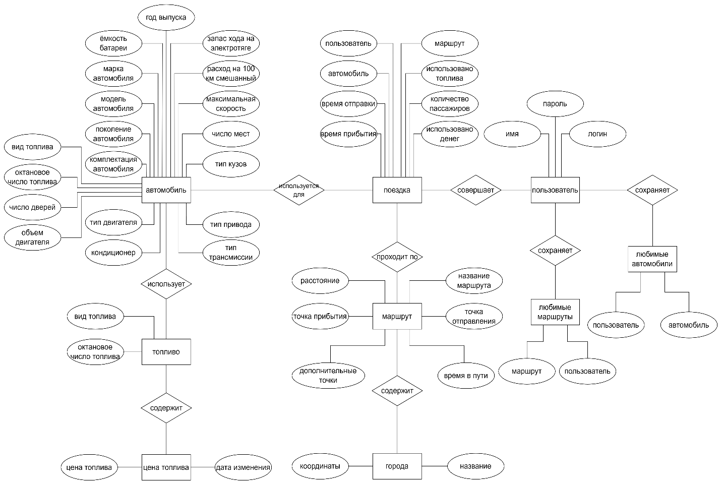

Рисунок 2.1 – Диаграмма «Сущность-связь»

* 1. **Концептуальный прототип**

При проектировании программного средства было принято решение отображения всех данных на соответствующих элементах управления. Например, для аутентификации будет разработано окно, которое будет состоять из текстовых полей для логина и пароля и кнопок управления. Прототип окна аутентификации представлен на рисунке 2.2.

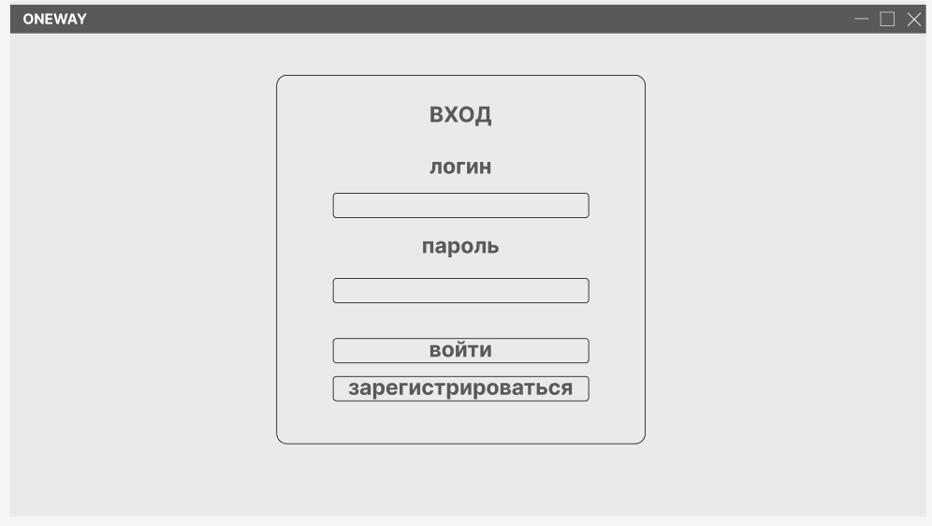

Рисунок 2.2 – Прототип окна аутентификации

Для регистрации будет разработано окно, которое будет состоять из текстовых полей для ввода данных пользователя и кнопок управления. Прототип окна регистрации представлен на рисунке 2.3.

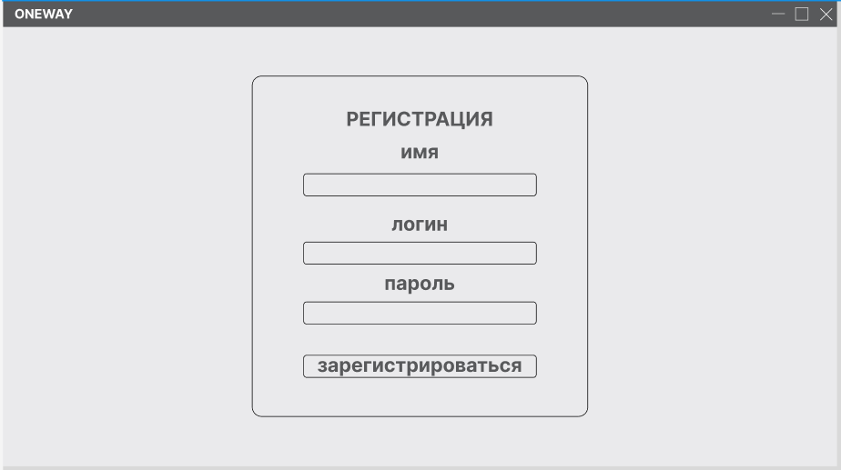

Рисунок 2.3 – Прототип окна регистрации

Для отображения информации о пользователе будет разработано окно с краткой информацией о пользователе. Прототип главного окна представлен на рисунке 2.4.

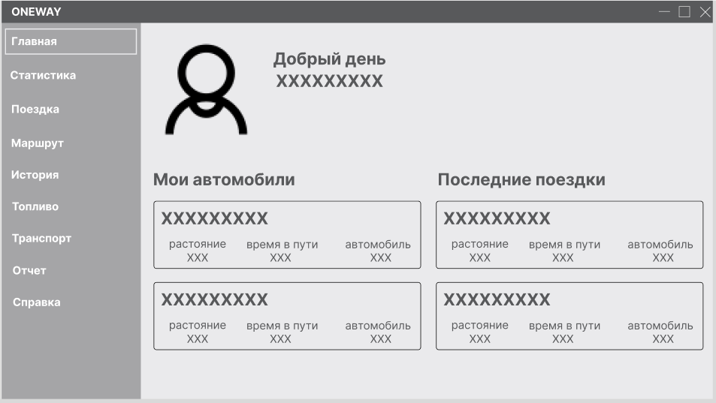

Рисунок 2.4 – Прототип главного окна

Для отображения диаграммы расхода пользователя по поездкам будет разработано окно статистики, которое будет состоять из диаграммы и текстовых полей для ввода условий фильтра для отображаемых данных на диаграмме и кнопки управления. Прототип окна статистики представлен на рисунке 2.5.

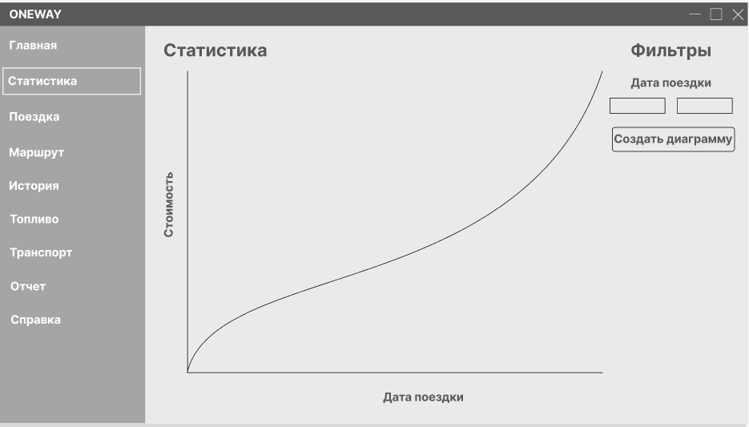

Рисунок 2.5 – Прототип окна статистики

Для создания поездки будет разработано окно, которое будет состоять из нескольких списков: автомобилей, типов топлива, точек отправлений и точек прибытий. Также будут использоваться текстовые поля для ввода количества пассажиров и отображения результатов расчета затрат на поездку и кнопка управления. Прототип окна создания поездки представлен на рисунке 2.6.

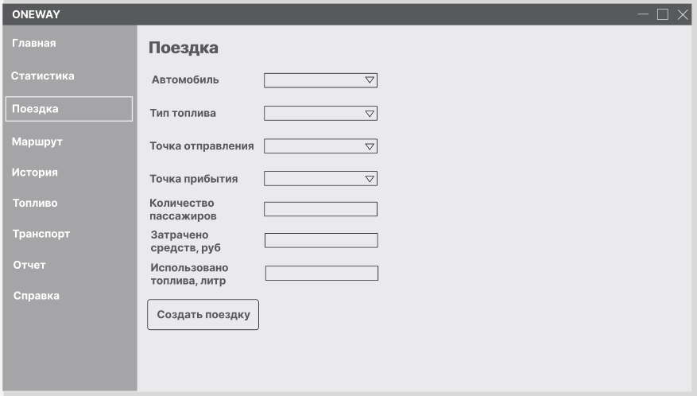

Рисунок 2.6 – Прототип окна создания поездки

Для отображения списка всех добавленных маршрутов пользователя будет разработано окно, которое будет содержать текстовые поля для ввода условий фильтрации для маршрутов и кнопку управления. Прототип окна маршрутов представлен на рисунке 2.7

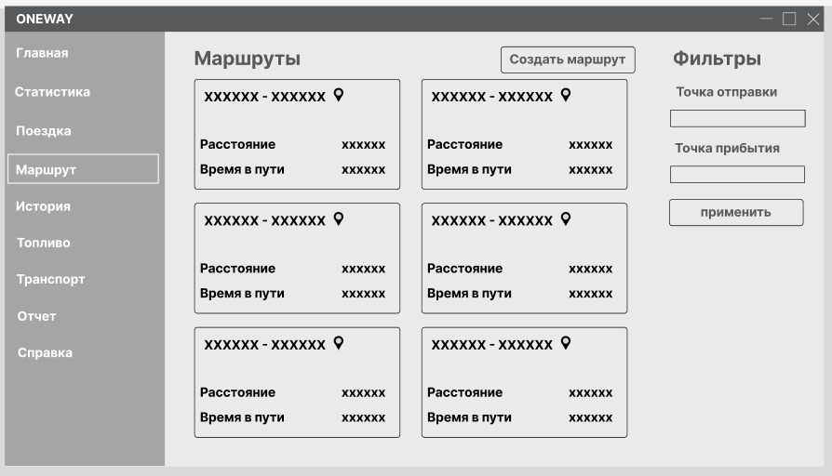

Рисунок 2.7 – Прототип окна маршрутов

Для создания нового маршрута будет разработано окно, которое состоит из текстовых полей для ввода данных о маршруте и кнопки управления. Прототип данного окна представлен на рисунке 2.8.

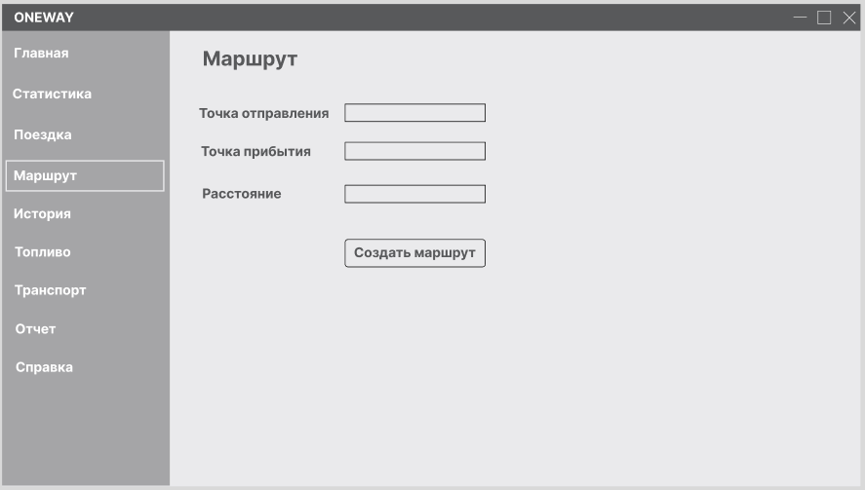

Рисунок 2.8 – Прототип окна создания маршрута

Для отображения совершенных пользователем маршрутов будет разработано окно, которое будет состоять из текстовых полей для ввода условий фильтрации для совершенных поездок и кнопок управления. Прототип окна совершенных поездок представлен на рисунке 2.9.

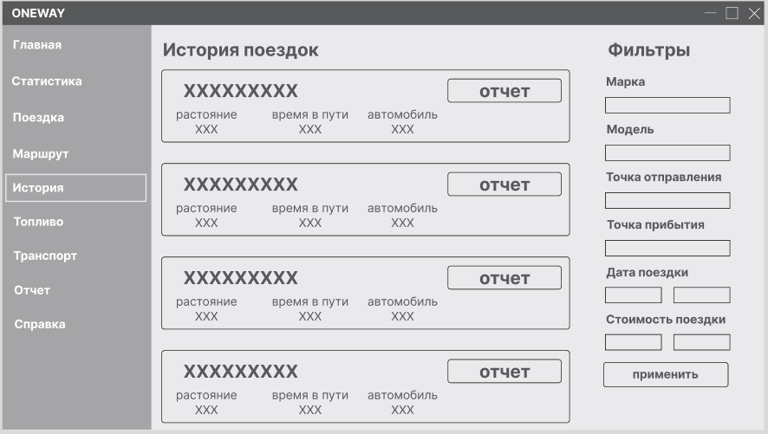

Рисунок 2.9 – Прототип окна совершенных поездок

Для отображения информации о совершенной поездке будет разработано окно, которое будет состоять из множества текстовых полей для отображения данных о поездке и кнопки управления. Прототип окна информации о поездке представлен на рисунке 2.10.

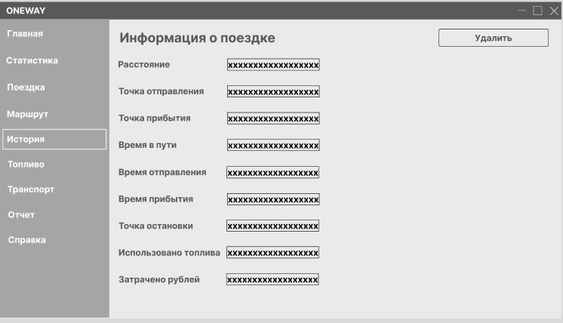

Рисунок 2.10 – Прототип окна информации о поездке

Для отображения списка цен на топливо будет разработано окно, которое будет состоять из текстового поля для условий фильтрации для типов топлива и кнопки управления. Прототип данного окна представлен на рисунке 2.11.

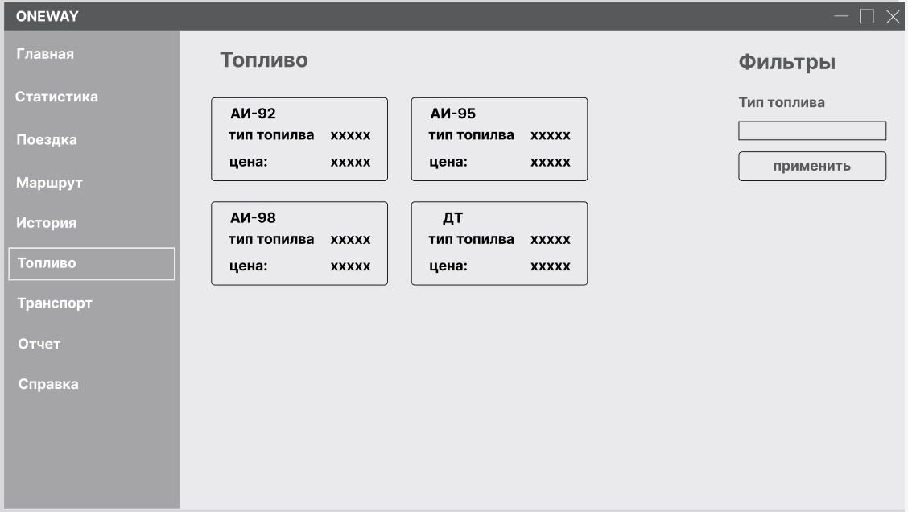

Рисунок 2.11 – Прототип окна топлива

Для изменения цены на топливо будет разработано окно, которое будет содержать одно текстовое поле для изменения цены топлива и кнопку управления. Прототип окна изменения цены топлива представлен на рисунке 2.12.

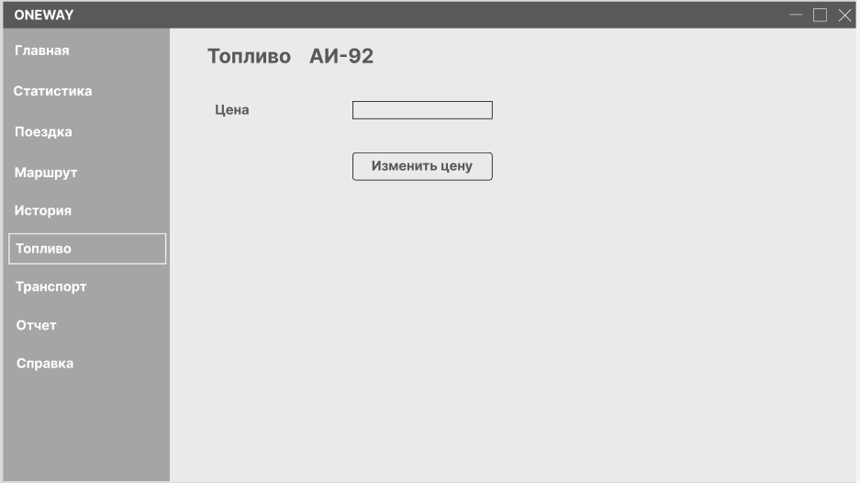

Рисунок 2.12 – Прототип окна изменения цены топлива

Для отображения списка всех добавленных автомобилей пользователя, будет разработано окно, которое будет состоять из текстовых полей для ввода условий фильтрации для автомобилей и кнопок управления. Прототип окна транспорта представлен на рисунке 2.13

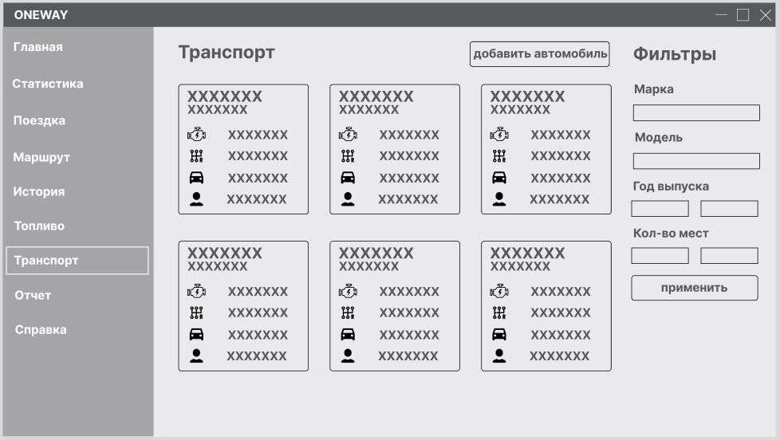

Рисунок 2.13 – Прототип окна «Транспорт»

Для отображения информации о выбранном автомобиле будет разработано окно, которое будет состоять из текстовых полей для отображения информации об автомобиле и кнопок управления. Прототип окна информации об автомобиле представлен на рисунке 2.14.

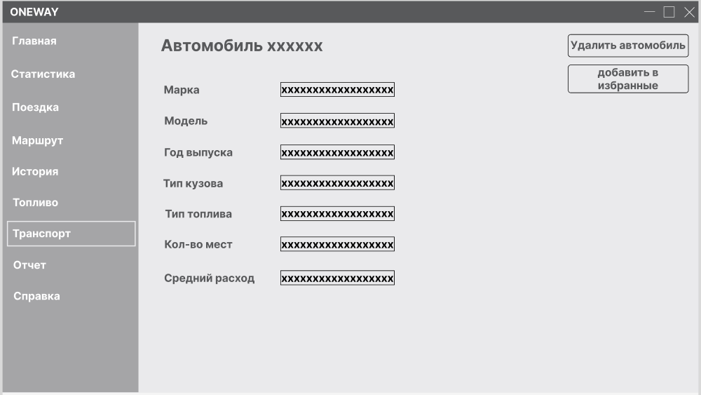

Рисунок 2.14 – Прототип окна информации об автомобиле

Для создания автомобиля будет разработано окно, которое будет состоять из текстовых полей для ввода данных об автомобиле, списков для выбора кузова, типа топлива и кнопки управления. Прототип окна создания автомобиля представлен на рисунке 2.15.

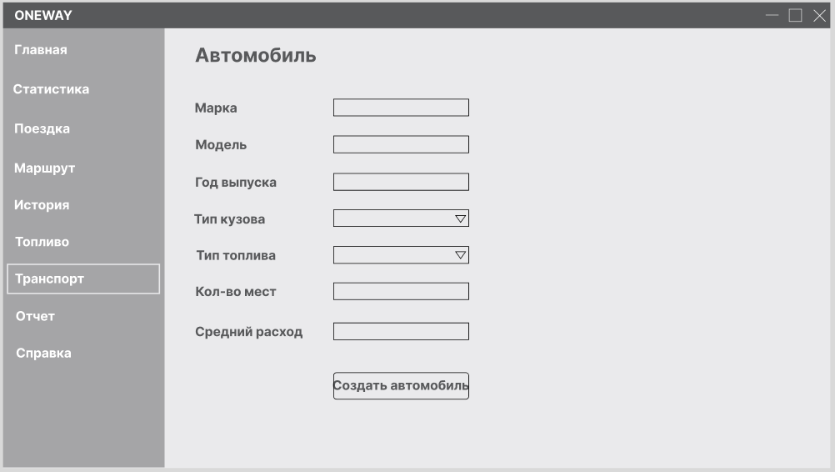

Рисунок 2.15 – Прототип окна создания автомобиля

Для создания отчета будет разработано окно, которое будет состоять из текстовых полей для ввода даты и отображения информации о поездке и кнопки управления. Прототип окна отчет представлен на рисунке 2.16

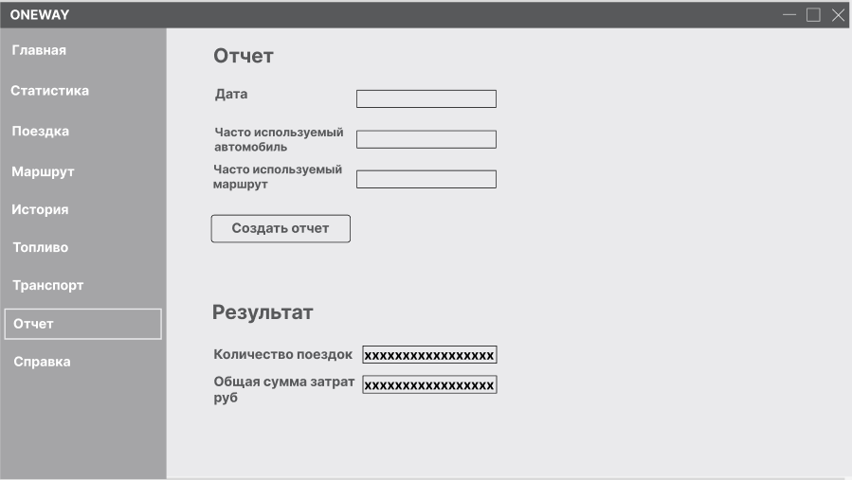

Рисунок 2.16 – Прототип окна отчета

## **Описание реализации программного средства**

* 1. **Инструменты разработки и применяемые технологии**

В ходе реализации программного средства были использованы следующие инструменты:

* операционная система Windows 10;
* язык программирования C#;
* среда разработки MS Visual Studio 2022;
* технология WPF;
* база данных SQL;
* среда управления базой данных SQLite;
* приложение Postman;
* Yandex Api Геокодер;
* GraphHopper Routing Api;
* Dr.Explain;
* сайт АЗС «Белоруснефть»;
* сайт «Дром».

Windows – группа семейств коммерческих операционных систем корпорации Microsoft. Данная операционная система является универсальной и может использовать для разных целей. Данная операционная система позволяет пользователю компьютера работать с файлами, пользоваться Интернетом, просматривать видеозаписи, прослушивать музыку и многое другое. Выбор данной операционной системы обусловлен ее широким распространением и наличием множества программ, которые ускоряют разработку программных обеспечения [14].

Программное средство было разработано языке программирования. C# - является компилируемым, статистически типизированным языком программирования общего назначения. Язык C# выбран из-за его высокой производительности, эффективности и широких возможностей разработки различных типов приложений [9].

Для разработки приложения использовалась среда разработки Visual Studio Community. Так как данное программное обеспечение очень удобно и практично для разработки приложения с использованием технологии WPF [18].

Для реализации приложения была выбрана технология Windows Presentation Foundation (WPF) в сочетании с инструментами разработки из экосистемы Microsoft. WPF представляет собой фреймворк для создания графического интерфейса пользователя (GUI) в операционной системе Windows. Его основное назначение состоит в разработке интерактивных и эстетически привлекательных приложений с использованием мощного набора инструментов и функциональности. В проектируемом приложении WPF используется для создания интерфейса пользователя. Благодаря богатым возможностям WPF, разработчики могут создавать элементы управления, анимацию, стили и многое другое, что позволяет создать привлекательный и интуитивно понятный пользовательский интерфейс, соответствующий требованиям нашего проекта. В проектируемом приложении WPF используется для создания интерфейса пользователя [7].

База данных SQL – это реляционная база данных, представляющая собой системы, хранящиеся системы таблиц и организующие структурные наборы данных в табличном формате столбцов и строк, аналогичному формату электронной таблицы. Базы данных создаются с использованием языка структурированных запросов (SQL), языка запросов, который не только составляет все реляционные базы данных и системы управления базами данных (СУБД). Выбора базы данных на SQL обусловлен надежностью, высокой производительностью и большого набора функций для работы с ней [19].

SQLite — это быстрая и легкая встраиваемая однофайловая система управления базами данных (СУБД) на языке C, которая не имеет сервера и позволяет хранить всю базу локально на одном устройстве. Для работы SQLite не нужны сторонние библиотеки или службы. Выбор данного СУБД обусловлен простотой использования и широким функционалом [6].

Postman – это приложение, позволяющее тестировать и разрабатывать HTTP и RESTful API, а также работать с протоколами GraphQL, gRPC и веб-хуками. Postman предоставляет разработчику широкий спектр возможностей для создания, отправки и анализа запросов, что делает его мощным инструментов для работы с API. В разработке данного программного средства Postman используется для тестирования и разработки API [22].

Yandex Api Геокодер – это API, разработан компанией Yandex, который позволяет переводить координаты в адреса и наоборот – адреса в координаты. В данной программе api используется для нахождения точек маршрута и конвертации их в координаты для последующего использования в программе. Выбор данного API обусловлен его высокой точностью, наличием бесплатного тарифа для разработки, надежностью и широтой географических данных [8].

GraphHopper Routing Api – это набор инструментов и сервисов, разработан компанией GraphHopper, который позволяет интегрировать в своё приложение функционал маршрутизации. Routing Api предоставляет разработчиками доступ к транспортным сетям и позволяет формировать оптимальные маршруты с учетом различных параметров, таких как расстояние, время в пути, стоимость проезда и другие. Выбор данного API обусловлен наличием бесплатного тарифа, наличием множества параметров для построения маршрута [20].

Dr.Explain - программа для быстрого создания файлов справки (help-файлов), справочных систем, on-line руководств пользователя, пособий и документации к программному обеспечению, изделиям, техническим и бизнес-системам. Данная программы выбрана из-за удобного интерфейса и простоты разработки файлов справки и наличия бесплатной версии программы [12].

Сайт АЗС «Белоруснефть» – это веб-ресурс, который используется для получения информации о ценах на топливо. На сайте можно узнать актуальные цены на различные виды топлива. Данный сайт выбран из-за наличия списка цен на топливо, которые обновляются ежедневно [5].

Сайт «Дром» – это автомобильный веб-ресурс, сочетающий многогранную и обширную базу информации по автомобилям с современными технологиями общения. Данный сайт используется для получения информации о выбранном пользователем автомобиле. Данных сайт выбран из-за наличия технических характеристик большинства популярных автомобилей [11].

* 1. **Порядок авторизации пользователей**

Для данного программного средства необходима аутентификация и авторизация пользователей для обеспечения конфиденциальности хранимой информации, так как база данных приложения содержит данные о личных автотранспортных средствах, совершенных поездках. С целью обеспечения безопасности для входа с приложение необходимо использовать логин и пароль.

Для обеспечения безопасности данных пользователя при регистрации и аутентификации в программном средстве используется шифрование методом AES. AES (Advanced Encryption Standard) — это симметричный криптографический алгоритм, который используется для защиты данных. В отличие от устаревших алгоритмов, AES обеспечивает высокую степень защиты и рекомендован к использованию многими международными стандартами и организациями [10].

* 1. **Организация данных**

В качестве организации хранения данных автором дипломного проекта было принятой решения о использовании базы данных. Архитектура базы данных спроектирована таким образом, чтобы обеспечить эффективное хранение и управление информацией, а также обеспечить целостность данных. Каждая таблица базы данных отражает определенный аспект функциональности приложения и содержит соответствующие поля для хранения данных.

Для базы данных выбрана реляционная модель, в которой каждой сущности из раздела «Проектирование структуры базы данных» соответствует таблица.

Данная база данных хранит в себе девять таблиц: «User», «Car», «Routes», «Fuel», «FuelPriceHistory», «Trips», «Points», «FavoriteRoute», «FavoriteCar», которые соответствуют сущностям «Пользователь», «Автомобиль», «Маршрут», «Топливо», «Цена топлива», «Поездки», «Города», «Любимые маршруты», «Любимые автомобили».

Таблица «User» хранит в себе информацию о пользователях для аутентификации в приложении. Описание всех полей данной таблицы представлено в таблице 3.1.

Таблица 3.1 – Информация о таблице «User»

|  |  |  |  |
| --- | --- | --- | --- |
| Поле | Тип | Размер, байт | Описание |
| IdUser | INTEGER | 8 | Идентификатор пользователя |
| FirstName | TEXT | 100 | Имя пользователя |
| Login | TEXT | 100 | Логин пользователя |
| Password | TEXT | 100 | Пароль пользователя |
| RegistrationDate | TEXT | 100 | Дата создания аккаунта |

Таблица «Car» хранит в себе информацию о всех автомобилях в системе необходимых для работы приложения. Описание всех полей данной таблицы представлено в таблице 3.2.

Таблица 3.2 – Информация о таблице «Car»

|  |  |  |  |
| --- | --- | --- | --- |
| Поле | Тип | Размер, байт | Описание |
| IdCar | INTEGER | 8 | Идентификатор автомобиля |
| IdUser | INTEGER | 8 | Идентификатор пользователя |
| Brand | TEXT | 100 | Марка автомобиля |
| Model | TEXT | 100 | Модель автомобиля |
| Generation | TEXT | 100 | Поколение автомобиля |
| Equipment | TEXT | 100 | Комплектация автомобиля |
| Year | TEXT | 100 | Год выпуска автомобиля |
| Body | TEXT | 100 | Кузов автомобиля |
| Drive | TEXT | 100 | Тип привода |
| GearBox | TEXT | 100 | Тип трансмиссии |
| Seats | INTEGER | 8 | Количество мест |

Продолжение таблицы 3.2

|  |  |  |  |
| --- | --- | --- | --- |
| Поле | Тип | Размер, байт | Описание |
| Doors | INTEGER | 8 | Количество дверей |
| MaxSpeed | INTEGER | 8 | Максимальная скорость |
| EngineType | TEXT | 100 | Тип двигателя |
| Volume | NUMERIC | 8 | Объем двигателя |
| Fuel | TEXT | 100 | Тип топлива |
| FuelOctane | INTEGER | 8 | Октановое число топлива |
| Conditioner | TEXT | 100 | Наличие кондиционера в автомобиле |
| FuelConsumption | NUMERIC | 8 | Смешанный расход топлива |
| RangePerCharge | INTEGER | 8 | Запас хода на батарее |

Таблица «Routes» хранит в себе информацию о всех маршрутах в системе необходимых для работы приложения. Описание всех полей данной таблицы представлено в таблице 3.3.

Таблица 3.3 – Информация о таблице «Routes»

|  |  |  |  |
| --- | --- | --- | --- |
| Поле | Тип | Размер, байт | Описание |
| IdRoute | INTEGER | 8 | Идентификатор маршрута |
| IdUser | INTEGER | 8 | Идентификатор пользователя |
| Name | TEXT | 100 | Название маршрута |
| PointOne | INTEGER | 8 | Идентификатор города отправления |
| PointTwo | INTEGER | 8 | Идентификатор города прибытия |
| AdditionalPoint | TEXT | 100 | Дополнительные точки остановки |
| Distance | NUMERIC | 8 | Дистанция маршрута |
| TravelTime | TEXT | 100 | Время совершения маршрута |

Таблица «Fuel» хранит в себе информацию о всех типах топлива в системе, необходимых для работы приложения. Описание всех полей данной таблицы представлено в таблице 3.4.

Таблица 3.4 – Информация о таблице «Fuel»

|  |  |  |  |
| --- | --- | --- | --- |
| Поле | Тип | Размер, байт | Описание |
| IdFuel | INTEGER | 8 | Идентификатор типа топлива |
| FuelType | TEXT | 100 | Вид топлива |
| OctaneNumber | TEXT | 100 | Октановое число топлива |

Таблица «FuelPriceHistory» хранит в себе информацию о ценах на все типы топлива в системе необходимых для работы приложения. Описание всех полей данной таблицы представлено в таблице 3.5.

Таблица 3.5 – Информация о таблице «FuelPriceHistory»

|  |  |  |  |
| --- | --- | --- | --- |
| Поле | Тип | Размер, байт | Описание |
| IdHistory | INTEGER | 8 | Идентификатор истории топлива |
| IdFuel | INTEGER | 8 | Идентификатор типа топлива |
| IdUser | INTEGER | 8 | Идентификатор пользователя |
| Price | NUMERIC | 8 | Цена на топливо |
| DateChanged | TEXT | 100 | Дата изменения цены на топливо |

Таблица «Trips» хранит в себе информацию о всех поездках. Описание всех полей данной таблице представлено в таблице 3.6.

Таблица 3.6 – Информация о таблице «Trips»

|  |  |  |  |
| --- | --- | --- | --- |
| Поле | Тип | Размер, байт | Описание |
| IdTrip | INTEGER | 8 | Идентификатор поездки |
| IdUser | INTEGER | 8 | Идентификатор пользователя |
| IdRoute | INTEGER | 8 | Идентификатор маршрута |
| IdCar | INTEGER | 8 | Идентификатор автомобиля |
| StartTime | TEXT | 100 | Дата отправки |
| FinishTime | TEXT | 100 | Дата прибытия |
| UsedFuel | NUMERIC | 8 | Использовано топлива |
| UsedMoney | NUMERIC | 8 | Затраченная сумма |
| People | INTEGER | 8 | Количество пассажиров |

Таблица «Points» хранит в себе информацию о городах, которые используются в программе. Описание всех полей данной таблицы представлено в таблице 3.7.

Таблица 3.7 – Информация о таблице «Points»

|  |  |  |  |
| --- | --- | --- | --- |
| Поле | Тип | Размер, байт | Описание |
| IdPoint | INTEGER | 8 | Идентификатор города |
| IdUser | INTEGER | 8 | Идентификатор пользователя |
| Name | TEXT | 100 | Название города |
| Coordinates | TEXT | 100 | Координаты города |

Таблица «FavoriteRoute» хранит в себе информацию об избранных маршрутах пользователя. Описание всех полей данной таблицы представлено в таблице 3.8.

Таблица 3.8 – Информация о таблице «FavoriteRoute»

|  |  |  |  |
| --- | --- | --- | --- |
| Поле | Тип | Размер, байт | Описание |
| IdFavoriteRoute | INTEGER | 8 | Идентификатор любимых маршрутов |
| IdUser | INTEGER | 8 | Идентификатор пользователя |
| IdRoute | INTEGER | 8 | Идентификатор маршрутов |

Таблица «FavoriteCar» хранит в себе информацию о избранных автомобилях пользователя. Описание всех полей данной таблицы представлено в таблице 3.9.

Таблица 3.9 – Информация о таблице «FavoriteCar»

|  |  |  |  |
| --- | --- | --- | --- |
| Поле | Тип | Размер, байт | Описание |
| IdFavoriteCar | INTEGER | 8 | Идентификатор любимых автомобилей |
| IdUser | INTEGER | 8 | Идентификатор пользователя |
| IdCar | INTEGER | 8 | Идентификатор автомобиля |

Также для данного раздела была разработана схема базы данных. Схема базы данных, включающая вышеописанные таблицы представлена в графической части на листе 2.

* 1. **Функции: логическая и физическая организация**

Рассмотрим несколько основных функций программного средства для взаимодействия с базой данных.

Функция авторизации пользователя, которая получает данные из текстовых полей и при успешном входе отображает главное окно программы, при неудачном входе отобразит уведомление об ошибке. Код функции представлен ниже.

private void AuthButon(object sender, RoutedEventArgs e)

{

if (string.IsNullOrWhiteSpace(Login.Text) ||

string.IsNullOrWhiteSpace(Password.Password))//проверка на заполение полей

{

CustomMessageBox.Show("Уведомление", $"Заполните все поля и повторите попытку.", MessageBoxButton.OK, CustomMessageBox.MessageBoxImage.Error);

return;

}

int id = db.CheckUser(Login.Text, AesEncryption.EncryptString(Password.Password));//ширование пароля

if (id != -1)

{

AuthenticationCompleted?.Invoke(this, id);

}

else

{

CustomMessageBox.Show("Уведомление", $"Проверьте логин или пароль.", MessageBoxButton.OK, CustomMessageBox.MessageBoxImage.Error);

}

}

Функция выше вызывает метод db.CheckUser, которая проверяет введенные данные и делает запрос с базу данных. Код функции представлен ниже.

public int CheckUser(string login, string password)

{

string selectQuery = "SELECT IdUser FROM User WHERE Login = @Login AND Password = @Password";

try

{

using (SQLiteConnection connection = new SQLiteConnection(connectionString))

{

connection.Open();

using (SQLiteCommand command = new SQLiteCommand(selectQuery, connection))

{

command.Parameters.AddWithValue("@Login", login);

command.Parameters.AddWithValue("@Password", password);

object result = command.ExecuteScalar();

if (result != null) // проверка результата

{

int idUser = Convert.ToInt32(result);

return idUser;

}

else

{

return -1;}}}}

catch (Exception ex) // обработка исключений

{

CustomMessageBox.Show("Уведомление", $"Произошла ошибка {ex.Message}.", MessageBoxButton.OK, CustomMessageBox.MessageBoxImage.Error);

return -1;

}

}

Также разработана функция добавления пользователя в базу данных. Данные в функцию вводятся на форме в текстовые поля, код которой представлен ниже.

private void RegButton_Click(object sender, RoutedEventArgs e)

{

if (string.IsNullOrWhiteSpace(Name.Text) ||

string.IsNullOrWhiteSpace(Login.Text) ||

string.IsNullOrWhiteSpace(Password.Password)) // проверка заполения полей

{

CustomMessageBox.Show("Уведомление", $"Заполните все поля и повторите попытку.", MessageBoxButton.OK, CustomMessageBox.MessageBoxImage.Error);

return;

}

User user = new User

{

FirstName = Name.Text,

Login = Login.Text,

Password = AesEncryption.EncryptString(Password.Password),

RegistrationDate = DateTime.Now.ToString("dd.MM.yyyy")

};

if(db.InsertUser(user))

{

CustomMessageBox.Show("Уведомление", $"Пользователь добавлен.", MessageBoxButton.OK, CustomMessageBox.MessageBoxImage.Information);

NavigationService?.GoBack();

}

else

{

CustomMessageBox.Show("Уведомление", $"Пользователь не добавлен. Возможно данный логин уже занят. Повторите попытку.", MessageBoxButton.OK, CustomMessageBox.MessageBoxImage.Information);

}

}

Вышеописанная функция вызывает функцию InsertUser, которая проверяет введенные данные, посылает запрос в базу данных и добавляет нового пользователя в базу данных. Код функции представлен ниже.

public bool InsertUser(Class.User user)

{

string insertQuery = "INSERT INTO User (FirstName, LastName, Login, Password, RegistrationDate) " +

"VALUES (@FirstName, @LastName, @Login, @Password, @RegistrationDate)";

try{

using (SQLiteConnection connection = new SQLiteConnection(connectionString))

{

connection.Open();

using (SQLiteCommand command = new SQLiteCommand(insertQuery, connection))

{

command.Parameters.AddWithValue("@FirstName", user.FirstName);

command.Parameters.AddWithValue("@LastName", user.LastName);

command.Parameters.AddWithValue("@Login", user.Login);

command.Parameters.AddWithValue("@Password", user.Password);

command.Parameters.AddWithValue("@RegistrationDate", user.RegistrationDate);

int rowsAffected = command.ExecuteNonQuery();

if (rowsAffected > 0){

return true;

}else {

return false;

}}}} catch (Exception ex){

CustomMessageBox.Show("Уведомление", $"Произошла ошибка {ex.Message}.", MessageBoxButton.OK, CustomMessageBox.MessageBoxImage.Error);

return false;}

Также в программе есть функция добавления нового маршрута, которая называется CreateRouteButton_Click.

private async void CreateRouteButton_Click(object sender, RoutedEventArgs e)

{

if(Fill.SelectedIndex == 1) // проверка типа заполнения полей

{

additionalPoints = new List<string>();

if (comboBoxStartPoint.SelectedIndex != -1 || comboBoxLastPointInfo.SelectedIndex != -1)

{

string startPoint = this.comboBoxStartPoint.SelectedItem?.ToString();

string lastPoint = this.comboBoxLastPointInfo.SelectedItem?.ToString();

string points = "";

additionalPoints.Add(startPoint);

foreach (var item in Points.Children) // цикл для получения всех дополнительных точек

{

if (item is Grid)

{

Grid block = item as Grid;

foreach (var element in block.Children)

{

if (element is ComboBox)

{

ComboBox comboBox = element as ComboBox;

if (comboBox.SelectedItem != null)

{

additionalPoints.Add(comboBox.SelectedItem.ToString());

pointCity.Add(comboBox.SelectedItem.ToString().Split(' ')[comboBox.SelectedItem.ToString().Split(' ').Length -1]);

}

else

{

CustomMessageBox.Show("Уведомление", $"Заполните все поля или удалите ненужные и повторите попытку.", MessageBoxButton.OK, CustomMessageBox.MessageBoxImage.Error);

return;

}

}

}

}

}

additionalPoints.Add(lastPoint);

if (!string.IsNullOrEmpty(startPoint) && !string.IsNullOrEmpty(lastPoint))

{

foreach (var item in additionalPoints)

{

if (!string.IsNullOrEmpty(item.ToString()))

{

points += $"point={AllCity.FirstOrDefault(x => x.Item1 == item)?.Item2.Replace(' ', ',')}&"; // создание строки с координатами для api

}

else

{

CustomMessageBox.Show("Уведомление", $"Заполните все поля или удалите ненужные и повторите попытку.", MessageBoxButton.OK, CustomMessageBox.MessageBoxImage.Error);

return;

}

}

}

else

{

CustomMessageBox.Show("Уведомление", $"Заполните все поля или удалите ненужные и повторите попытку.", MessageBoxButton.OK, CustomMessageBox.MessageBoxImage.Error);

return;

}

var client = new HttpClient();

HttpResponseMessage request;

if (points.Split(',').Length == 3) // проверка на кол-во точек в маршруте

{

request = await client.GetAsync($"https://graphhopper.com/api/1/route?{points}profile=car&calc_points=false&algorithm=alternative_route&key=7bd83501-9f94-4196-bc57-9af92a81344d");}

else{

request = await client.GetAsync($"https://graphhopper.com/api/1/route?{points}profile=car&calc_points=false&key=7bd83501-9f94-4196-bc57-9af92a81344d");

}

var responseContent = await request.Content.ReadAsStringAsync();

var jsonResponse = JObject.Parse(responseContent);

var paths = jsonResponse["paths"];

info = new List<(double distance, int time)>();

if(paths != null){

foreach (var path in paths){

var distanceInKm = Math.Round((double)path["distance"] / 1000, 2);

var timeInMinutes = (int)path["time"] / 60000;

info.Add((distanceInKm, timeInMinutes));

}

CreateTripItem(info);

CustomMessageBox.Show("Уведомление", $"Выберите маршрут в правой колонке для просмотра информации о выбранном маршруте.", MessageBoxButton.OK, CustomMessageBox.MessageBoxImage.Information);

}

else

{

CustomMessageBox.Show("Уведомление", $"Данный машрут не найден. Выберите другие города и повторите попытку.", MessageBoxButton.OK, CustomMessageBox.MessageBoxImage.Information); }

}

else

{

CustomMessageBox.Show("Уведомление", $"Заполните все поля и повтроите попытку.", MessageBoxButton.OK, CustomMessageBox.MessageBoxImage.Error);

}

}

else // ручно ввод данных

{

if (StartPoint.Text != null || FinishPoint.Text != null || Distance.Text != null)

{

additionalPoints = new List<string>();

string startPoint = StartPoint.Text;

string lastPoint = FinishPoint.Text;

Class.Route newRoute = new Class.Route();

db.InsertPoint(startPoint, "", IdUser);

db.InsertPoint(lastPoint, "", IdUser);

newRoute.Name = $"{startPoint} - {lastPoint}";

newRoute.PointOne = db.GetCityIdByName(IdUser,startPoint);

newRoute.PointTwo = db.GetCityIdByName(IdUser,lastPoint);

newRoute.AdditionPoint = "";

foreach (var item in Points.Children){

if (item is Grid){

Grid block = item as Grid;

foreach (var element in block.Children){

if (element is TextBox){

TextBox TextBox = element as TextBox;

if (TextBox.Text != null)

{

additionalPoints.Add(TextBox.Text.ToString());

}

else{

CustomMessageBox.Show("Уведомление", $"Заполните все поля или удалите ненужные и повтроите попытку.", MessageBoxButton.OK, CustomMessageBox.MessageBoxImage.Error);

return;}}}}}

newRoute.AdditionPoint = string.Join("#", pointCity);

double distance = 0;

if (!double.TryParse(Distance.Text, out distance) || distance <= 0){

CustomMessageBox.Show( "Предупреждение", "Пожалуйста, введите корректное расстояние.", MessageBoxButton.OK, CustomMessageBox.MessageBoxImage.Information);

return;}

newRoute.Distance = distance;

newRoute.TravelTime = Math.Round(distance / 100 * 60,0).ToString();

newRoute.IdUser = IdUser;

if(db.InsertRoute(newRoute)){

CustomMessageBox.Show("Уведомление", $"Маршрут {newRoute.Name} добавлен в систему.", MessageBoxButton.OK, CustomMessageBox.MessageBoxImage.Information);

}

else

{

CustomMessageBox.Show("Уведомление", $"Маршрут {newRoute.Name} не добавлен в систему.", MessageBoxButton.OK, CustomMessageBox.MessageBoxImage.Warning);}

}

else{

CustomMessageBox.Show("Уведомление", $"Заполните все поля и повторите попытку.", MessageBoxButton.OK, CustomMessageBox.MessageBoxImage.Error);}}}

Полный текст программных модулей представлен в приложении А.

* 1. **Входные и выходные данные**

Входными данными для регистрации пользователя являются:

* имя;
* логин;
* пароль.

Входными данных для аутентификации пользователя являются:

* логин;
* пароль.

Входными данных для добавления нового автомобиля являются данные об автомобиле (марка, модель, поколение и т.д.).

Входными данных для добавления нового маршрута являются:

* точка отправления;
* точка прибытия;
* дополнительные точки.

Входными данных для добавления цены топлива является цена топлива.

Входными данных для добавления новой поездки являются:

* автомобиль;
* точка отправки;
* точка прибытия;
* тип топлива;
* количество пассажиров.

Выходными данные программного средства представляют собой сформированные статистические отчеты о поездках по различным критериям (статистика поездок за определенный период времени, статистика расходов денежных средств за текущий месяц, отчет о выбранной поездке), а также документы в формате Microsoft Word по заданным критериям пользователя. Пример сформированного отчета по совершенным поездкам за выбранный период времени представлен в приложении Б на рисунках Б 15 и Б 16.

* 1. **Функциональное тестирование**

Функциональное тестирование – это тестирование программного средства в целях проверки реализации функциональных требований в определенных условиях решать задачи, поставленные пользователем.

В данном программном средстве реализована система ситуаций и ошибок, которые обрабатывается в программном средстве, информация о ошибке выводится в выпадающем окне. Для функции регистрации, аутентификации, добавления маршрута, расчета стоимости поездки, добавление автомобиля, добавление автомобиля в избранное, добавление маршрута в избранное составлены тест-кейсы, отображенные в таблице 3.10.

Таблица 3.10 – Тест-кейсы для основных функций программы

|  |  |  |  |
| --- | --- | --- | --- |
| № | Модуль/функция | Шаги воспроизведения | Результат |
| 1 | Регистрация пользователя | 1 Осуществить переход по кнопке «Регистрация».  2 Заполнить требуемые поля валидными данными:   * «Имя» – Sasha; * «Логин» – Sasha; * «Пароль» – 7952812.   3 Нажать на кнопку «Зарегистрироваться». | Ожидаемый: отображается уведомление о успешной регистрации. |
| Фактический: фактический результат соответствует ожидаемому, все условия соблюдены  Результаты тестирования приведены на рисунках Б.1 и Б.2 в приложении Б. |
| 2 | Регистрация пользователя | 1 Осуществить переход по кнопке «Регистрация».  2 Заполнить некоторые поля необходимыми данными:   * «Имя» – Rodion; * «Логин» – Rodion; * «Пароль» – не заполнен.   3 Нажать на кнопку «Зарегистрироваться». | Ожидаемый: отображается уведомление о некорректных данных. |
| Фактический: фактический результат соответствует ожидаемому, все условия соблюдены  Результаты тестирования приведены на рисунках Б.3 и Б.4 в приложении Б. |

Продолжение таблицы 3.10

|  |  |  |  |
| --- | --- | --- | --- |
| № | Модуль/функция | Шаги воспроизведения | Результат |
| 3 | Авторизация в приложении | 1 Осуществить переход в окно аутентификации.  2 Заполнить требуемые поля необходимыми данными:   * «Логин» – Oleg; * «Пароль» – 125438.   3 Нажать кнопку «Войти». | Ожидаемый: переход на главную страницу приложения. |
| Фактический: фактический результат соответствует ожидаемому, все условия соблюдены. Результаты тестирования приведены на рисунках Б.5 и Б.6 в приложении Б. |
| 4 | Добавление маршрута | 1 Осуществить переход на страницу «Маршрут».  2 Заполнить требуемые поля необходимыми данными:   * «Заполнение полей» – автоматическое; * «Точка отправления» – Минск; * «Точка прибытия» – Брест.   3 Нажать кнопку «Создать».  4 Выбрать маршрут в правой части окна и нажать на него.  5 Подтвердить сохранение маршрута. | Ожидаемый: отображается уведомление о добавлении нового маршрута. |
| Фактический: фактический результат соответствует ожидаемому, все условия соблюдены. Результат тестировании приведён на рисунке Б.7 в приложении Б. |
| 5 | Расчет стоимости поездки | 1 Осуществить переход на страницу «Поездка».  2 Заполнить все поля необходимыми корректными данными.  3 Выбрать маршрут в правой части окна и нажать на него.  4 Подтвердить действие всплывающем окне.  5 Нажать кнопку «Сохранить поездку».  6 Подтвердить сохранение маршрута в всплывающем окне. | Ожидаемый: отображается уведомление о расчете стоимости поездки и вывод рассчитанных данных на окно. |
| Фактический: фактический результат соответствует ожидаемому, все условия соблюдены. Результат тестирования приведён на рисунке Б.8. |

Продолжение таблицы 3.10

|  |  |  |  |
| --- | --- | --- | --- |
| № | Модуль/функция | Шаги воспроизведения | Результат |
| 6 | Расчет стоимости поездки | 1 Осуществить переход на страницу «Поездка».  2 Заполнить некоторые поля некорректными и некоторые корректными данными.  3 Нажать кнопку «Рассчитать». | Ожидаемый: отображается уведомление о некорректно введенных данных и отображение некорректно введённых данных. |
| Фактический: фактический результат соответствует ожидаемому, все условия соблюдены. Результат тестирования приведён на рисунке Б.9 в приложении Б. |
| 7 | Добавление автомобиля | 1 Осуществить переход на страницу «Транспорт».  2 Нажать кнопку «+».  3 Выбрать «Заполнение полей» - автоматическое.  4 Заполнить требуемые поля необходимыми корректными данными.  5 Нажать кнопку «Добавить автомобиль». | Ожидаемый: отображается уведомление о добавлении нового автомобиля. |
| Фактический: фактический результат соответствует ожидаемому, все условия соблюдены. Результат тестирования приведён на рисунке Б.10 в приложении Б. |
| 8 | Добавление автомобиля в избранные | 1 Осуществить переход на страницу «Транспорт».  2 Выбрать автомобиль и нажать на него.  3 Нажать кнопку «Добавить в любимые авто». | Ожидаемый: отображается уведомление о добавлении нового автомобиля в избранные автомобили. |
| Фактический: фактический результат соответствует ожидаемому, все условия соблюдены. Результат тестирования приведён на рисунке Б.11 в приложении Б. |

Продолжение таблицы 3.10

|  |  |  |  |
| --- | --- | --- | --- |
| 9 | Добавление маршрута в избранные | 1 Осуществить переход на страницу «Маршруты».  2 Выбрать маршрут и нажать на кнопку «☆».  3 Подтвердить сохранение маршрута в избранных маршрутах в всплывающем окне. | Ожидаемый: отображается уведомление о добавлении нового маршрута в избранные маршруты. |
| Фактический: фактический результат соответствует ожидаемому, все условия соблюдены. Результат тестирования приведён на рисунке Б.12 в приложении Б. |
| 10 | Изменение цены топлива | 1 Осуществить переход на страницу «Топливо».  2 Выбрать топливо и нажать на него.  3 Заполнить требуемые поля необходимыми данными:   * «Цена» – 2,99.   2 Выбрать топливо и нажать на него.  3 Нажать кнопку «Изменить цену». | Ожидаемый: отображается уведомление о изменении цены топлива. |
| Фактический: фактический результат соответствует ожидаемому, все условия соблюдены. Результат тестирования приведён на рисунке Б.13 в приложении Б. |
| 11 | Формирование статистического отчета | 1 Осуществить переход на страницу «Отчет».  2 Нажать кнопку «Отобразить отчет». | Ожидаемый: отображается статистические данные на окне. |
| Фактический: фактический результат соответствует ожидаемому, все условия соблюдены. Результат тестирования приведён на рисунке Б.14 в приложении Б. |
| 12 | Сохранение документа в формате Microsoft Word | 1 Осуществить переход на страницу «Отчет».  2 Нажать кнопку «Отобразить отчет».  3 Нажать кнопку «Создать отчет».  4 Подтвердить создание отчета в всплывающем окне.  5 Выбрать расположение файла и подтвердить выбор. | Ожидаемый: отображается уведомление о сохранении документа. |
| Фактический: фактический результат соответствует ожидаемому, все условия соблюдены. Результаты тестирования приведены на рисунках Б.15 и Б.16 в приложении Б. |

* 1. **Описание справочной системы**

Справочная система реализована при помощи инструмента Dr.Explain в формате файла .chm.

Dr.Explain – это мощный инструмент для создания справочных систем и документации. Он обладает широкими возможностями по автоматизации процесса создания и обновления справочных материалов, обеспечивая высокую производительность и эффективность в работе. Система на базе Dr.Explain позволяет авторам создавать справочники, инструкции, помощь пользователям и другую документацию в удобном и привлекательном виде [12].

В данной справочной системе имеются восемь разделов.

В разделе «Введение» описано назначение справочной системы.

В разделе «Цель программного средства» описывается назначение данного программного средства.

В разделе «Аудитория и предполагаемые пользователи» описывается аудитория и предполагаемые пользователи данного программного средства. Также описывается назначение программного средства для каждого типа пользователя.

В разделе «Системные требования программного средства» описаны системные требования для установки и работы с данным программным средством.

В разделе «Основные функции» описывается основные функции и возможности программного средства.

В разделе «Обзор пользовательского интерфейса» описывается основные окна и рекомендации к работе с приложением.

В разделе «Выходные данные» описывается все виды выходных файлов. Отображаются примеры данных документов для просмотра их.

В разделе «Заключение» описывается разработчик и цель программного средства.

Для вызова справочной системы используется кнопка, которая находится на главной странице в боковом меню программы, после нажатия на пункт меню «Справка» откроется справочная система в отдельном окне. Страница с содержанием справочной системы с разделом «Цель программного средства» представлена на рисунке 3.1.

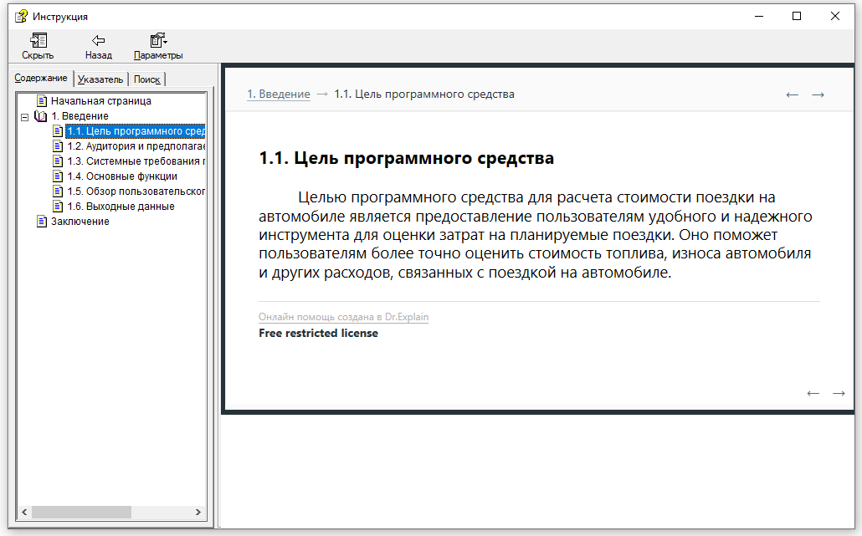

Рисунок 3.1 – Страница справочной системы раздела «Цель программного средства»

## **Применение**

* 1. **Назначение программного средства**

Программное средство имеет название «OneWay» и разработано для автоматизации расчета стоимости поездки личном автотранспорте. Программное средство предназначено как для обычных водителей для планирования бюджета поездки, так и компаний, занимающихся организацией транспортных услуг, для более точного расчета затрат на топливо и маршруты. Для запуска программного средства установка каких-то дополнительных библиотек не требуется, все необходимые библиотеки устанавливаются автоматически.

Программное средство ориентировано исключительно на легковой транспорт и не предназначен для расчета стоимости поездок на других видах транспортах.

* 1. **Условия применения**

Средства, ограничивающие работу приложения, не были выявлена. Для корректной работы программного средства требуется соблюдать минимальные системные требования программы, а именно:

* процессор с тактовой частотой не менее 2 ГГц, архитектурой x64;
* оперативную память не менее 4 ГБ;
* место на диске от 1 ГБ;
* клавиатура проводная;
* мышь проводная;
* видеопамять от 1 ГБ;
* операционная система Windows 10 или Windows 11.

Для работы с программным средством необходимо установить Microsoft .Net Framework 4.8. Данный компонент будет предложено установить в ходе установки программы.

## **Охрана труда и окружающей среды**

* 1. **Правовые, нормативные, социально-экономические и организационные вопросы охраны труда**

Охрана труда на предприятии «World of Barcraft» действует и соблюдается система управления охраны труда (СУОТ), разработанная в соответствии с требованиями законодательства Республики Беларусь в сфере охраны труда. Ее основной задачей является обеспечение безопасных условий для работников.

Для соблюдения и выполнения контроля по охране труда на предприятии создана служба охраны труда в лице инженера по охране труда.

Основные задачи инженера по охране труда:

– контроль за состоянием охраны труда и организации;

– создание безопасных условий труда на рабочих местах: предотвращение производственного травматизма, профессиональных заболеваний, минимизация воздействия вредных и опасных производственных факторов;

– контроль за соблюдением законодательства в области охраны труда: анализ состояния условий и охраны труда, проведение проверок и расследований в случае возникновения инцидентов и аварий;

– обучение и повышение квалификации работников по вопросам охраны труда: проведение инструктажей, обучение работников безопасным методам работы, подготовка специалистов по охране труда;

– разработка и реализация мероприятий по улучшению условий и охраны труда: разработка и внедрение стандартов и правил по охране труда, организация медицинских осмотров, обеспечение работников средствами индивидуальной защиты;

– расследование и учет несчастных случаев на производстве: проведение расследований и учета несчастных случаев, разработка мер по их предотвращению в будущем, а также учет причин и обстоятельств приведших к возникновению травм у работников;

– информационное обеспечение и пропаганда охраны труда: организация проведения семинаров, конференции, выставок по вопросам охраны труда, издание информационных материалов;

– обеспечение работников средствами индивидуальной и коллективной защиты в соответствии с требованиями трудового законодательства и иных нормативных правовых актов, содержащих нормы трудового права;

– проведение контроля за состоянием условий труда на рабочих местах и правильностью применения работниками средств индивидуальной защиты и коллективной защиты;

– проведение обязательных предварительных (при поступлении на работу) и периодических (в течении трудовой деятельности) медицинских осмотров работников;

– подготовка государственной статистической отчетности по охране труда и условиям труда по установленным формам и информацию по этим вопросам.

Система управления охраной труда – это совокупность мероприятий по охране труда, методов и средств управления, направленных на организацию деятельности по обеспечению безопасности, сохранению жизни, здоровья и работоспособности работающих в процессе трудовой деятельности (Закон Республики Беларусь «Об охране труда»).

Согласно Ст. 19 Закон РБ Об «Охране труда» 356-З от 23.06.2008 г. работники предприятия обязаны соблюдать требования охраны труда, а именно:

– соблюдать требования по охране труда, а также правила поведения на территории организации, в производственных, вспомогательных и бытовых помещениях;

– использовать средства индивидуальной и коллективной защиты;

– проходить в установленном законодательном порядке медицинские осмотры, обучение, стажировку, инструктаж и проверку знаний по вопросам охраны труда;

– сообщать руководителю о нарушениях или ситуациях угрожающей жизни и здоровью людей;

– заботиться о личной безопасности и личном здоровье, а также о безопасности окружающих в процессе выполнения работ либо во время нахождения на территории организации;

– исполнять другие обязанности, предусмотренные законодательством об охране труда.

Согласно Ст. 18 Закон РБ Об «Охране труда» 356-З от 23.06.2008 г. работодатель имеет право:

– требовать от работающих соблюдения законодательства об охране труда;

– проводить освидетельствование работающих на предмет нахождения в состоянии алкогольного, наркотического или токсического опьянения с использованием приборов, предназначенных для определения концентрации паров абсолютного этилового спирта в выдыхаемом воздухе, и (или) экспресс-тестов (тест-полосок, экспресс-пластин), предназначенных для определения наличия наркотических средств или других веществ в биологических образцах. Освидетельствование работающих проводится в случаях, когда в отношении их имеются достаточные основания полагать, что они находятся в состоянии алкогольного, наркотического или токсического опьянения;

– обращаться в соответствии с законодательными актами в организации здравоохранения, иные организации, осуществляющие в порядке, установленном законодательством, медицинскую деятельность, за сведениями о тяжести полученных работающими производственных травм, наличии у работающего заболевания, которое могло привести к получению травмы, а также о его нахождении в состоянии алкогольного, наркотического или токсического опьянения;

– вносить предложения в республиканские органы государственного управления и иные государственные организации, подчиненные Правительству Республики Беларусь, местные исполнительные и распорядительные органы о разработке или изменении нормативных правовых актов, в том числе технических нормативных правовых актов, по охране труда;

– обращаться в государственные органы, в том числе в суд, для защиты своих прав в порядке, установленном законодательством.

Наниматель помимо прав, указанных в части первой настоящей статьи, имеет право применять меры поощрения и материального стимулирования работников за соблюдение требований по охране труда.

В предприятии «World of Barcraft» проводятся различные виды инструктажей для обеспечения безопасности труда и повышения квалификации работников. Основные виды инструктажей:

– вводный инструктаж – проводится при приеме на работу всех новых сотрудников. В ходе инструктажа работник знакомится с общими требованиями по охране труда и технике безопасности на предприятии, правилами поведения на рабочем месте, средствами индивидуальной защиты и мерами оказания первой помощи;

– первичный инструктаж на рабочем месте – проводится с каждым работником после вводного инструктажа и перед допуском к самостоятельной работе. В процессе инструктажа работнику разъясняются особенности работы на конкретном рабочем месте, требования к безопасной эксплуатации оборудования, порядок действий в аварийных ситуациях и правила применения средств индивидуальной защиты;

– повторный инструктаж – проводится не реже одного раза в полугодие с целью проверки и обновления знаний работников по охране труда и безопасным методами работы;

– внеплановый инструктаж – проводится не реже одного раза в полугодие с целью проверки и обновления знаний работников по охране труда и безопасным методами работы;

– целевой инструктаж – проводится при выполнении разовых работ, связанных с повышенной опасностью (например, при проведении огневых работ), а также при ликвидации последствий аварий, стихийных бедствий и других чрезмерных ситуаций.

* 1. **Травматизм и заболеваемость на производстве**

Производственные травмы возникают под воздействием опасных производственных факторов. Они могут повлечь временную или постоянную потерю трудоспособности. При этом пострадавший может утратить общую трудоспособность или только профессиональную. При утрате профессиональной трудоспособности он не может работать по профессии, но может быть использован на других работах. При утрате общей трудоспособности пострадавший частично или полностью теряет возможность выполнять любую работу.

Травмы могут иметь разный характер, включая механическими (ушиб, порез, перелом, вывих и др.), термический (ожог, обморожение), химический (химический ожог), электрическими (ожог, металлизация кожи, электрический удар и др.), психологический (нервный стресс, испуг и др.).

Заболевания, возникающие на производстве, часто связаны с неблагоприятными условиями труда, представляя собой серьёзную угрозу для работников. Эти заболевания могут быть результатом воздействия вредных производственных факторов, известных как профессиональные вредности. Под их действием могут развиваться разнообразные профессиональные заболевания, способные вызвать временные, долгосрочные или даже постоянные нарушения трудоспособности, что может привести к инвалидности.

Одной из частых форм профессиональных заболеваний является профессиональные отравление, которое может проявлять в острой, так и в хронической форме. Это может быть вызвано контактом с токсичными веществами, парами или частицами в рабочей среде.

Причины производственного травматизма и заболеваний подразделяются на следующие группы:

– технические причины производственного травматизма могут быть связаны с конструктивными недостатками оборудования, машин, механизмов, инструментов или приспособлений, а также с их неисправностью. Кроме того, к техническим причинам можно отнести отсутствие, неудовлетворительное состояние или неисправность устройств для ограждения, блокировки, вентиляции, зануления или заземления электроустройств, а также возможные утечки опасных жидкостей и газов через неплотные соединения трубопроводов, шлангов и других элементов;

– организационные причины, связанные с недостаточным обучением по охране труда, отсутствием инструкций, недостаточным контролем за соблюдением правил, плохим содержанием рабочих мест, проблемами в организации коллективной работы и предоставлением средств индивидуальной защиты;

– санитарно-гигиенические причины включают в себя неблагоприятные климатические условия, высокий уровень шума, вибраций, излучений, а также несоблюдении правил личной гигиены;

– психофизиологические причины могут проявляться через монотонность, высокую напряженность труда, несоответствие условий труда физиологическим и психологическим обязанностям работников, усталость и неудовлетворительную психологическую обстановку;

– субъективные причины включают в себя личную недисциплинированность, игнорирование инструкций по охране труда, работу в состоянии опьянения или болезненности;

– экономические причины могут быть связаны с стремлением работников к высокой производительности и заработной плате при недостаточном внимании к вопросам безопасности труда и ограниченном финансировании мероприятий по улучшению условий труда;

– несчастный случай, может быть вызван не только одной, но чаще всего несколькими взаимосвязанными или независимыми причинами, которые создают опасные ситуации на рабочем месте. Такие ситуации включают в себя как опасные условия, связанные с невыполнением установленных стандартов для производственной среды, так и опасные действия со стороны работников;

– опасные условия представляют собой состояние рабочей среды, не соответствующее установленным нормам. Это проявляется в присутствии на рабочем месте различных опасных и вредных производственных факторов и может быть следствием разнообразных причин;

– опасные действия включают в себя неправильное и непрофессиональное поведение работников. Это является результатом их необученности, неопытности, нежелания соблюдать правила, отсутствия необходимых навыков. В редких случаях такое поведение может обусловлено невозможностью правильно оценить производственную обстановку и следовать всем требованиям норм и правил по безопасности труда.

Профилактика для предотвращения включает в себя мероприятия, направленные на предотвращение возможных опасных ситуаций и снижение риска профессиональных заболеваний. Профилактик включает в себя:

– организационные мероприятия включают в себя создание системы управления охраной труда, регулярное обучение работников, обеспечение их инструкциями по охране труда, всех видов контроля за соблюдением правил охраны труда, аттестацию рабочих и так далее;

– технические мероприятия направлены на внедрение новых технологий и оборудования, которые обеспечивают безопасность труда и снижают уровень профессиональных рисков. Это включает разработку и внедрение комплексной механизации и автоматизации тяжелых, вредных и монотонных работ, создание безопасной техники и технологи, установку предохранительных, сигнализирующих и блокировочных устройств. Технические решения также направлены на нормализацию воздушной среды, производственного освещения, предотвращение образования и удаление из рабочей зоны вредных веществ, снижение шума, вибраций, защиту от вредных излучений. Разработка и изготовление коллективных и индивидуальных средств защиты также является важной частью технических мероприятий;

– медико-профилактические мероприятия направлены на организацию предварительных и периодических медицинских осмотров работников, а также профилактику и своевременное выявление профессиональных заболеваний. Они включают в себя проведение санитарно-гигиенического обучения и аттестации работников.

* 1. **Пожарная безопасность**

По взрывопожарной и пожарной опасности помещение здания «World of Barcraft» относится по ТКП 474-2013 к категории В1-В4, так как в помещениях находятся вещества и материалы способные при взаимодействии с открытым пламенем воспламеняются.

Здания и части зданий другого назначения, в которых предусмотрено размещение электронных устройств, относятся к II степени огнестойкости, поскольку здание имеет несущие и ограждающие конструкции из естественных или искусственных каменных материалов, бетона или железобетона с применением листовых и плитных негорючих материалов.

Согласно требованиям пожарной безопасности, предприятие обеспечена первичными средствами пожаротушения:

– огнетушители (углекислотные (ОУ-2));

– пожарные краны (ПК).

Первичные средства пожаротушения должны размещаться в легкодоступных местах и не должно быть помехой и препятствием при эвакуации персонала из помещений.

В каждом помещении установлены дымовые извещатели ИП 212-54Т. Эти устройства предназначены для обнаружения дыма, вызванного возгоранием или тлением различных материалов. Извещатели данного типа работают на основе анализа состава воздуха, определяя уровень концентрации в нем углекислого газа. При превышении заданного порога устройство подает сигнал, предупреждая о возможном пожаре.

Кроме того, в каждом помещении также находится один углекислотный огнетушитель. Этот тип огнетушителей предназначен для тушения возгораний, связанных различных веществ, включая электрооборудование под напряжением. Углекислотные огнетушители работает на основе углекислого газа, который при попадании на горящие материалы охлаждает их и препятствует их и препятствует доступу кислорода, что приводит к затуханию пожара.

План эвакуации состоит из двух основных частей: пояснительного текста (инструкции) и графического изображения (плана). Инструкция включает в себя указания для лиц, ответственных за эвакуации, и порядок выполнения действий. Графический план представляет собой схему движения и пояснения к ней.

Руководитель организации утверждает план эвакуации и объявляет о его вступлении в силу своим приказом. Приказ также определяет сроки для изучения и практической отработки плана персоналом. План должен быть составлен в двух экземплярах – один размещается в помещении, а второй хранится в документации у руководителя.

На графическом плане направление движения обозначается стрелками. Эвакуационные потоки должны быть четко обозначены и иметь ясное направление. Также на плане могут быть указаны места сбора людей и дополнительные инструкции, которые могут оказаться полезными при эвакуации.

Важно регулярно проверять и обновлять план эвакуации для обеспечения его актуальности и соответствия текущим условиям.

На предприятии проводится обучение и инструктаж персонала по вопросам пожарной безопасности, устанавливаются дымовые извещатели и системы автоматической пожарной сигнализации. Обеспечивается наличие и размещение планов эвакуации, соблюдение требований к проектированию и содержание путей эвакуации. Пути эвакуации должны иметь достаточное освещение. Регулярно проводятся проверки и технической обслуживание всех систем безопасности.

Для контроля за соблюдением правил пожарной безопасности на предприятии осуществляется путем проверок и надзора со стороны надзорных органов. Регулярные проверки соблюдения правил пожарной безопасности на предприятии способствуют своевременному выявлению и устранению возможных нарушений. В ходе проверок инспектора обращают внимание на состояние пожарной безопасности в зданиях, наличие и исправности необходимого оборудования и средств пожаротушения, а также на подготовку персонала по вопросам пожарной безопасности. Кроме того, проверяется наличие и актуальность инструкций по пожарной безопасности и планов эвакуации. Важным аспектом проверок является контроль над соблюдением требований к электрооборудованию и электропроводке, поскольку их неисправность может привести к возникновению пожара. Также проверяются системы вентиляции и дымоудаления, наличие и доступность первичных средств пожаротушения. По результатам проверок составляются акты, в которых указываются выявленные нарушения и сроки их устранения.

Пожарная дружина не создается так как на предприятии меньше 25 человек, все обязанности пожарной дружины распределены.

* 1. **Охрана окружающей среды**

На предприятии «World of Barcraft» за охрану окружающей среды отвечает инженер по охране труда, который ведет контроль за соблюдением всех требований по охране окружающей среды. Охрана окружающей среды направлена на рациональное использование природных ресурсов, обновление производственного оборудования и осуществление комплекса мер по защите окружающей среды. Эти меры помогут предприятию уменьшить свое негативное воздействие на окружающую среды и тем самым улучшить общую экологическую ситуацию в районе их деятельности.

Основные направления разработки мероприятий по охране окружающей среды включают:

– сокращение выбросов загрязняющих веществ в атмосферу. Это достигнуто за счет использования более экологичного оборудования, такого как энергосберегающие системы освещения и охлаждения, а также за счет оптимизации систем вентиляции и кондиционирования воздуха;

– уменьшение потребления воды. На предприятии установлено водосберегающее оборудование и внедрены системы контроля и учета расхода воды, а также проводятся регулярные проверки состояний водопроводных систем для предотвращения утечек;

– сокращение отходов и их переработка. Предприятие организовывает раздельный сбор отходов, таких как стекло, бумага и пластик, а также использовать экологические чистые средства. Раздельно собранные отходы перерабатываются на предприятиях, которые занимаются переработкой и утилизацией отходов;

– обучение персонала. Сотрудники должны быть обучены правилам экологической безопасности и принципал рационального использования природных ресурсов;

– охрана и рациональное использование земель. Организация уборки и охраны прилегающей территории;

– повышение энергоэффективности. Предприятие использует энергосберегающие технологии, такие как светодиодное освещение, теплоизоляцию зданий;

– участие в экологических мероприятиях и акциях. Предприятие принимает участие в частых городских экологических проектах, таких как уборка парков и скверов, посадка деревьев и т.д.

В целом, охрана окружающей среды является важной частью работы любого предприятия и «World of Barcraft» активно работает в этом направлении, стремясь минимизировать свое воздействие на окружающую среду и улучшить экологическую обстановку на территории.

Инженер службы должны иметь соответствующее должности образование и опыт работы. При отсутствии в штате сотрудников с необходимыми навыками рекомендуется привлечение стороннего аттестованного специалиста по договору аутсорсинга. Это поможет привести предприятие в соответствие с действующими законодательными актами, и избежать негативных последствий их несоблюдения.

1. **Экономический раздел**
   1. **Расчет затрат на разработку программного продукта**

Стоимостная оценка программного продукта и определение экономического эффекта у разработчика предполагает расчет затрат, которые включают следующие элементы:

* материальные затраты;
* затраты на оплату труда;
* отчисления на социальные нужды;
* амортизация основных средств и нематериальных активов;
* прочие затраты.

В материальных затратах отражаются затраты на материалы и принадлежности, бумагу и другие материалы, необходимые для разработки программного продукта, а также затраты на электроэнергию.

Сумма затрат на канцелярские товары, необходимые для разработки программного продукта, составляет 49,51 руб.

Расчет основной заработной платы определяется исходя из численности исполнителей и трудоемкости выполнения работы, премиальных систем оплаты труда по формуле (6.1)

$P_{оз}=К_{пр}\sum_{i=1}^{n}{T_{ci}t_{фi},}$ (6.1)

где $T_{ci}$– часовая тарифная ставка i-й исполнителя, руб.;

$t_{фi}$– количество часов работы над разработкой программного продукта, ч.;

$К_{пр}$– коэффициент премий по премиальным системам, $К_{пр}$ от 1,10 до 1,30.

Роз = = 1950,00 руб.

Расчет дополнительной заработной платы исполнителей включает выплаты, предусмотренные трудовым законодательством, и определяется по формуле (6.2)

$Р_{дз}=Р_{оз}×\frac{Н_{дз}}{100},$ (6.2)

где Ндз – норматив дополнительной заработной платы, Ндз ≈ от 10 до 20 %.

Рдз= = 292,50 руб.

Отчисления на социальные нужды(в фонд социальной защиты населения и на обязательное страхование) определяются в соответствии с действующими законодательными актами по формуле (6.3)

$Р_{сн}=\left(Р_{оз}+Р_{дз}\right)\frac{Н_{сн}}{100},$ (6.3)

где Нсн – норма отчислений на социальные нужды, % (согласно действующему законодательству).

Рсн = = 775,91 руб.

Амортизация основных средств и нематериальных активоврассчитываются исходя из стоимости основных средств (ОС), используемых в процессе разработки программного продукта, сроков эксплуатации оборудования (Тс) и годовой нормы амортизации (На).

Для определения затрат по данному элементу будет использоваться линейный способ начисления амортизации.

Норма амортизации вычисляется по формуле (6.4)

$Н_{а}=\frac{1}{T_{с}}×100,$ (6.4)

где Тс – срок службы оборудования, лет.

$Н_{а}=\frac{1}{5}×100=20 \%$.

Амортизационные отчисления рассчитываются по формуле (6.5)

$Р_{ао}=\frac{ОС×Н_{а}×40}{12×30х100},$ (6.5)

где ОС – стоимость основных средств.

$Р_{ао}=\frac{1900×20×40}{12×30х100}=42,20$ руб.

Прочие затраты включают затраты на арендную плату, вознаграждения за рационализаторские предложения, выплату авторских гонораров, связь, оплату услуг рекламы и маркетинга и пр.

Прочие затраты вычисляются по формуле (6.6)

$Р_{пр}=Р_{оз}×\frac{Н_{пр}}{100},$ (6.6)

где $Н_{пр}$ ≈ 10-30 %.

$$Р_{пр}=1950×\frac{17}{100}=331,50 руб.$$

На основании полученных данных рассчитывается общая сумма затрат на разработку программного продукта.

$${З=Р}_{мз}+P_{от}{+P}_{сн}{+P}_{ао}{+P}_{пр}$$

З= 49,51 + 2242,50 + 775,91 + 42,20 + 331,50 = 3441,62 руб.

Общие затраты на программный продукт составляют 3441,62 рубля. Этот невысокий уровень затрат свидетельствует о эффективном использовании ресурсов и умеренности в финансовом планировании.

* 1. **Расчет показателей экономической эффективности разработки**

Заказчик оплачивает разработчику всю сумму расходов по проекту, включая прибыль. После уплаты налогов из прибыли в распоряжении заказчика остается чистая прибыль от проекта. Ввиду того, что программный продукт разрабатывается для одного объекта, чистую прибыль можно считать в качестве экономического эффекта разработчика от реализованного программного продукта.

В дипломном проекте отпускная цена программного продукта, представляет собой не цену за единицу продукции, а цену проекта, за которую его можно продать и получить определённую выгоду.

Отпускная цена на разработку рассчитывается по формуле (6.7)

$ОЦ=З+П,$ (6.7)

где ОЦ– отпускная цена, руб.;

З– затраты на разработку, руб.;

П – прибыль, руб.

ОЦ = 3441,62 + 619,49 = 4061,11 руб.

Прибыль рассчитывается по формуле (6.8)

$П= \frac{З×R}{100},$ (6.8)

гдеR–уровень рентабельности (от 10 до 30 %).

$П= \frac{3441,62 ×18}{100}$ = $619,49$ руб.

Стоимость проекта с учётом НДС представляет собой сумму отпускной цены и налога на добавленную стоимость, рассчитывается по формуле (6.9)

$НДС= \frac{\left(З+П\right)×СтавкаНДС}{100},$ (6.9)

где ставка НДС, % (согласно действующему законодательству).

$НДС= \frac{\left(3441,62 + 619,49 \right)×20}{100}=812,22$ руб.

Отпускная цена с учетом НДС рассчитывается по формуле (6.10)

${ОЦ}_{с ндс}=ОЦ+НД,$ (6.10)

${ОЦ}_{с ндс}=4061,11 +812,22=$ 4873,33 руб.

Таким образом, разработчик программного продукта может продать заказчику программный продукт, что покроет затраты и обеспечит прибыль за разработку проекта.

* 1. **Расчет показателей экономической эффективности у пользователя программного продукта**

Экономический эффект у пользователя программного продукта выражается в виде экономии трудовых, материальных и финансовых ресурсов, получаемой от таких показателей как:

* повышение производительности сервиса (увеличение числа выводимых за единицу времени документов, уменьшение среднего времени подготовки отчета и т.д.), что отражается в снижении трудоемкости выполнения операций, решении задач, подготовки данных, обработки информации и анализа результатов;
* сокращение затрат на оплату машинного времени и расходных материалов;
* улучшение показателей основной деятельности предприятия в результате использования программного продукта и т.д.

При сравнении базового и нового варианта программного продукта в качестве экономического эффекта будет выступать общая сумма экономии всех видов ресурсов относительно базового варианта.

Экономия затрат на заработную плату ($Э_{з}$) при использовании нового программного продукта в расчете на объем выполненных работ определяется по формуле (6.11)

$Э_{з}=Э_{зв}×Q,$ (6.11)

где $Э_{зв}$– экономия затрат на заработную плату при решении задач с использованием нового программного продукта в расчете на одну задачу, руб.;

Q – количество задач, решаемых за год с использованием нового программного продукта (задач).

$Э_{з}$ = $39,19 ×$ 752 =29470,88 руб.

Экономия затрат на заработную плату в расчете на одну задачу ($Э_{зв}$) рассчитывается по формуле (6.12)

$Э_{зв}= \frac{ЗП×\left(Т_{с1}-Т_{с2}\right)÷Т_{ч}}{Д_{р}},$ (6.12)

где ЗП – заработная плата разработчика программного продукта, руб.;

$Т_{с1}$, $Т_{с2}$– снижение трудоемкости на одну задачу в базовом и новом варианте соответственно, человеко – часов (соответственно 3,71 и 0,87 чел-час);

$Т_{ч}$– количество часов работы в день, час (8 часов);

$Д_{р}$– среднемесячное количество рабочих дней. С дополнительной?

$Э_{зв}= \frac{2242,50×\left(3,71-0,87\right)÷8 }{22}=$ 36,19 руб.

Экономия с учетом начислений на заработную плату ($Э_{н}$) рассчитывается по формуле (6.13)

$Э_{н}=Э_{з}×К_{нз},$ (6.13)

где $К_{нз}$– коэффициент начислений на заработную плату принимаем 1,2.

$Э_{н}=29470,88×1,2=35365,06$ руб.

Экономия за счет сокращения простоя сервиса ($Э_{с}$) рассчитывается по формуле (6.14)

$Э_{с}= \frac{\left(П_{1}-П_{2}\right)×Д_{рг}×С_{п}}{60},$ (6.14)

где $П_{1}$, $П_{2}$– время простоя сервиса, обусловленное программным продуктом в день, мин;

$Д_{рг}$– плановый фонд работы сервиса (дн.);

$С_{п}$– стоимость одного часа простоя сервиса, руб.

$Э_{с}= \frac{\left(21-10\right)×224×(1792÷224)}{60} =328,53$ руб.

Общая экономия от применения нового программного продукта рассчитывается по формуле (6.15)

$Э_{о}=Э_{н}+ Э_{с},$ (6.15)

Эо= 35365,06 + 328,53 = 35693,59 руб.

Внедрение нового программного продукта позволит сэкономить на текущих затратах, т.е. практически получить на эту сумму дополнительную прибыль. Для пользователя в качестве экономического эффекта выступает лишь чистая прибыль – дополнительная прибыль, остающаяся в его распоряжении, которая определяется по формуле (6.16)

$П_{ч}=Э_{о}- \frac{Э_{о}×Н_{п}}{100},$ (6.16)

где Нп – ставка налога на прибыль, % (согласно действующему законодательству)

$$П_{ч}=35693,59- \frac{35693,59×20}{100}=35336,65 руб.$$

В процессе использования нового программного продукта чистая прибыль в конечном итоге возмещает затраты.

Разработанное программное средство представляет собой эффективный инструмент, позволяющий значительно сократить время, затрачиваемое пользователями на расчет стоимости поездки на личном автотранспорте. Стоимость программного средства составляет 4873,33 руб.

## **Заключение**

В результате работы над дипломным проектом было разработано программное средство, реализующее автоматический расчет стоимости поездки на личном автотранспорте с учетом заданных параметров для осуществления поездки.

В качестве инструментов разработки приложения были использованы следующие программные технологи и среды разработки. Визуальная среда программирования Visual Studio Community 2022, язык программирования C#, технология WPF для создания интерфейса, СУБД SQLite для хранения и обработки данных, приложение Postman для тестирования API, приложение Dr.Explain для создания справки.

Приложение реализует все поставленные задачи, указанные в пункте 1.2 «Постановка задачи». Основными разработанными функциями приложения являются: регистрация и авторизация в системе, расчет затрат на поездку, формирование статистики поездок пользователя в заданном промежутке времени.

Преимуществом данного программного средства является легкость в освоении, понятный интерфейс и низкие системные требования. В дальнейшем автор дипломного проекта планирует модернизацию приложения путем добавления реализации функции анализа трафика на дорогах общего пользования.

# **Список используемых источников**

1. Багласова, Т.Г. Методические указания по выполнению дипломного проекта для учащихся по специальности 2-40 01 01 «Программное обеспечение технологий» / Т.Г. Багласова. – Минск : КБП, 2024. – 38 c.
2. Багласова, Т.Г. Методические указания по оформлению курсовых и дипломных проектов / Т.Г. Багласова, К.О. Якимович. – Минск : КБП, 2023. – 41 c.
3. Кудрина, Е. В. Основы алгоритмизации и программирования на языке c#. / Е. В. Кудрина, М. В. Огнева. — Москва : Издательство Юрайт, 2019. — 322 с.
4. Подбельский В.В. Программирование. Базовый курс С#: учебник для вузов/ В.В. Подбельский. – Москва : Издательство Юрайт, 2020. – 369 c.
5. Белоруснефть. [Электронный ресурс] – Белоруснефть, 2024. – Режим доступа : https://azs.belorusneft.by. –Дата доступа : 26.05.2024.
6. Введение в SQLite . [Электронный ресурс] – Metanit, 2024. – Режим доступа : https://metanit.com/sql/sqlite/1.1.php– Дата доступа : 02.05.2024.
7. Введение в WPF. [Электронный ресурс] – Metanit, 2024. – Режим доступа : https://metanit.com/sharp/wpf/1.php– Дата доступа : 02.05.2024.
8. Геокодер. [Электронный ресурс] – Яндекс, 2024. – Режим доступа : https://yandex.ru/maps-api/products/geocoder-api. – Дата доступа : 26.05.2024.
9. Документация по C#. [Электронный ресурс] – Windows, 2024. – Режим доступа : https://learn.microsoft.com/ru-ru/dotnet/csharp/tour-of-csharp/. – Дата доступа : 26.05.2024.
10. Как работает AES (Advanced Encryption Standart). [Электронный ресурс] – VC, 2024. – Режим доступа : https://vc.ru/dev/656195-kak-rabotaet-aes-advanced-encryption-standard-obyasnenie-dlya-gumanitariev-tipa-menya. – Дата доступа : 26.05.2024.
11. О Дроме. [Электронный ресурс] – Дром, 2024. – Режим доступа : https://www.drom.ru/about. –Дата доступа : 26.05.2024.
12. Обзор программы Dr.Explain. [Электронный ресурс] – Дром, 2024. – Режим доступа : https://www.drexplain.ru/help/overview.php?ms=AAAAAA%3D%3D&st=MA%3D%3D&sct=MA%3D%3D&mw=MzAw. –Дата доступа : 26.05.2024.
13. Общие сведения о Microsoft.Data.Sqlite. [Электронный ресурс] – Microsoft, 2024. – Режим доступа : https://learn.microsoft.com/ru-ru/dotnet/standard/data/sqlite/?tabs=netcore-cli. – Дата доступа : 30.04.2024.
14. Операционная система Windows. [Электронный ресурс] – Фоксфорд, 2024. – Режим доступа : https://foxford.ru/wiki/informatika/operatsionnaya-sistema-windows?utm_referrer=https%3A%2F%2Fwww.google.by%2F. – Дата доступа : 26.05.2024.
15. Права и обязанности работника в области охраны труда. [Электронный ресурс] / Комитет по труду, занятости и социальной защите Мингорисполкома. – Режим доступа : https://komtrud.minsk.gov.by/examination/labor_protection/employee.php. – Дата доступа : 02.05.2024.
16. Руководство по классическим приложениям (WPF .Net). [Электронный ресурс] – Windows, 2024. – Режим доступа : https://learn.microsoft.com/ru-ru/dotnet/desktop/wpf/overview/?view=netdesktop-8.0. – Дата доступа : 26.05.2024.
17. Травматизм и профессиональные заболевания на производстве. [Электронный ресурс] / Учреждение здравоохранения Червенская центральная районная больница. – Режим доступа : https://chervenmed.by/images/oxrana/travmatizm.pdf. – Дата доступа : 02.05.2024.
18. Что такое Visual Studio? [Электронный ресурс] – Windows, 2024. – Режим доступа : https://learn.microsoft.com/ru-ru/visualstudio/get-started/visual-studio-ide?view=vs-2022. – Дата доступа : 26.05.2024.
19. Что такое база данных SQL? [Электронный ресурс] – Microsoft, 2024. – Режим доступа : https://azure.microsoft.com/ru-ru/resources/cloud-computing-dictionary/what-is-sql-database. – Дата доступа : 26.05.2024.
20. Graphopper. [Electronic resource] – Graphopper, 2024. – Mode of access : https://www.graphhopper.com/. – Date of access: 26.05.2024.
21. What is SQLite? [Electronic resource] – Graphopper, 2024. – Mode of access : https://www.graphhopper.com/. – Date of access: 26.05.2024.
22. What is Postman? [Electronic resource] – Postman, 2024. – Mode of access : https://www.postman.com/product/what-is-postman/. – Date of access: 26.05.2024.

# **ПРИЛОЖЕНИЕ А**

**(обязательное)**

**Текст программных модулей**

using System;

using System.Collections.Generic;

using System.Windows;

using System.Windows.Controls;

using System.Windows.Input;

using System.Windows.Media;

using OneWay.Controls;

using OneWay.Class;

using System.Data;

using System.Linq;

namespace OneWay.Pages

{

public partial class AddTripPage : Page

{

public int IdUser;

DataBase db = new DataBase("OneWayDB.db");

public List<(int id, string octaneNumber)> octaneNumber;

List<Car> cars = new List<Car> { };

List<Route> routes = new List<Route> { };

List<Points> points = new List<Points> { };

public static List<Tuple<string, string>> AllCity = new List<Tuple<string, string>>();

public List<string> number = new List<string>();

private Trip selectTrip = null;

public AddTripPage(int IdUser)

{

InitializeComponent();

this.IdUser = IdUser;

routes = db.GetAllRoutes(IdUser);

points = db.GetAllPoints(IdUser);

comboBoxStartPoint.Items.Clear();

foreach (var item in points)

{

comboBoxStartPoint.Items.Add(item.Name);

comboBoxLastPoint.Items.Add(item.Name);

}

}

private void Border_Loaded(object sender, RoutedEventArgs e)

{

comboBoxCar.Items.Clear();

cars = db.GetAllCars(IdUser);

foreach (Car car in cars)

{

ComboBoxItem item = new ComboBoxItem();

item.Content = $"{car.Brand} {car.Model} {car.Equipment}";

if (db.CheckFavoriteCar(IdUser, car.IdCar) == 1)

{

item.Content += " ⭐";

item.Foreground = new SolidColorBrush(Colors.Gold);

}

comboBoxCar.Items.Add(item);

}

}

private void AddPoint(string point)

{

Points.Children.Clear();

foreach (var item in point.Split('#'))

{

Grid grid = new Grid();

grid.ColumnDefinitions.Add(new ColumnDefinition() { Width = GridLength.Auto });

grid.ColumnDefinitions.Add(new ColumnDefinition() { Width = new GridLength(1, GridUnitType.Star) });

TextBlock textCount = new TextBlock()

{

Text = "Точка остановки",

FontSize = 20,

Foreground = (Brush)FindResource("TextSecundaryColor"),

TextAlignment = TextAlignment.Left,

HorizontalAlignment = HorizontalAlignment.Left,

VerticalAlignment = VerticalAlignment.Center,

};

Grid.SetColumn(textCount, 0);

TextBox newTextBox = new TextBox()

{

Height = 26.6,

Tag = "Город",

Text = item.ToString(),

FontSize = 20,

Foreground = (Brush)FindResource("TextSecundaryColor"),

Background = Brushes.Transparent,

BorderThickness = new Thickness(0, 0, 0, 1),

Margin = new Thickness(5, 0, 5, 0),

VerticalAlignment = VerticalAlignment.Center,

IsReadOnly = true,

};

Grid.SetColumn(newTextBox, 1);

grid.Children.Add(textCount);

grid.Children.Add(newTextBox);

Points.Children.Add(grid);

}

}

void CreateTripItem(List<Route> values)

{

number.Clear();

TripInfo.Children.Clear();

int count = 1;

foreach (var value in values)

{

string name = value.IdRoute.ToString();

number.Add(name);

Border border = new Border()

{

Margin = new Thickness(10),

Background = Brushes.Transparent,

BorderBrush = (Brush)FindResource("TextSecundaryColor"),

BorderThickness = new Thickness(1),

CornerRadius = new CornerRadius(5),

};

border.MouseLeftButtonDown += CreateTripClick;

Grid grid = new Grid();

grid.RowDefinitions.Add(new RowDefinition() { Height = GridLength.Auto });

grid.RowDefinitions.Add(new RowDefinition() { Height = new GridLength(1, GridUnitType.Star) });

grid.RowDefinitions.Add(new RowDefinition() { Height = GridLength.Auto });

TextBlock textBlock1 = new TextBlock()

{

Text = $"Маршрут {count}",

FontSize = 25,

Foreground = (Brush)FindResource("TextSecundaryColor"),

HorizontalAlignment = HorizontalAlignment.Center,

Margin = new Thickness(10)

};

if(db.CheckFavoriteRoute(IdUser, value.IdRoute) == 1)

{

textBlock1.Foreground = new SolidColorBrush(Colors.Gold);

}

Grid.SetRow(textBlock1, 0);

TimeSpan date = TimeSpan.FromMinutes(Convert.ToDouble(value.TravelTime));

if (date.Days >= 1)

{

if (date.Hours == 0)

{

TextBlock textBlock2 = new TextBlock()

{

Text = $"{date.Days} д {date.Minutes} мин",

FontSize = 20,

Foreground = (Brush)FindResource("TextSecundaryColor"),

HorizontalAlignment = HorizontalAlignment.Center,

Margin = new Thickness(10, 0, 10, 0)

};

Grid.SetRow(textBlock2, 1);

grid.Children.Add(textBlock2);

}

else

{

TextBlock textBlock2 = new TextBlock()

{

Text = $"{date.Days} д {date.Hours} ч {date.Minutes} мин",

FontSize = 20,

Foreground = (Brush)FindResource("TextSecundaryColor"),

HorizontalAlignment = HorizontalAlignment.Center,

Margin = new Thickness(10, 0, 10, 0)

};

Grid.SetRow(textBlock2, 1);

grid.Children.Add(textBlock2);

}

}

else if (date.Hours != 0)

{

TextBlock textBlock2 = new TextBlock()

{

Text = $"{date.Hours} ч {date.Minutes} мин",

FontSize = 20,

Foreground = (Brush)FindResource("TextSecundaryColor"),

HorizontalAlignment = HorizontalAlignment.Center,

Margin = new Thickness(10, 0, 10, 0)

};

Grid.SetRow(textBlock2, 1);

grid.Children.Add(textBlock2);

}

else

{

TextBlock textBlock2 = new TextBlock()

{

Text = $"{date.Minutes} мин",

FontSize = 20,

Foreground = (Brush)FindResource("TextSecundaryColor"),

HorizontalAlignment = HorizontalAlignment.Center,

Margin = new Thickness(10, 0, 10, 0)

};

Grid.SetRow(textBlock2, 1);

grid.Children.Add(textBlock2);

}

TextBlock textBlock3 = new TextBlock()

{

Text = $"{value.Distance} км",

FontSize = 20,

Foreground = (Brush)FindResource("TextSecundaryColor"),

HorizontalAlignment = HorizontalAlignment.Center,

Margin = new Thickness(10, 5, 10, 10)

};

Grid.SetRow(textBlock3, 2);

grid.Children.Add(textBlock1);

grid.Children.Add(textBlock3);

border.Child = grid;

TripInfo.Children.Add(border);

count++;

}

}

private void CreateRouteButton_Click(object sender, RoutedEventArgs e)

{

if(selectTrip != null ) // проверка выбрана ли поездка

{

if (comboBoxCar.SelectedIndex != -1 )

{

Car selectedCar = null;

string selectItemCar = (comboBoxCar.SelectedItem as ComboBoxItem)?.Content.ToString();

if (selectItemCar.Contains(" ⭐"))

{

selectItemCar = selectItemCar.Substring(0, selectItemCar.Length - 2);

}

foreach (var item in cars)

{

if ($"{item.Brand} {item.Model} {item.Equipment}" == selectItemCar)

{

selectedCar = item;

break;

}

}

if (selectedCar != null) // выбран ли автомобиль

{

if (string.IsNullOrWhiteSpace(People.Text))

{

CustomMessageBox.Show("Уведомление", $"Введите число пассажиров.", MessageBoxButton.OK, CustomMessageBox.MessageBoxImage.Information);

return;

}

int numberOfPeople;

if (!int.TryParse(People.Text, out numberOfPeople))

{

CustomMessageBox.Show("Уведомление", $"Введите корректное число пассажиров.", MessageBoxButton.OK, CustomMessageBox.MessageBoxImage.Information);

return;

}

if (numberOfPeople > selectedCar.Seats)

{

CustomMessageBox.Show("Уведомление", $"Число пассажиров больше, чем число мест в машине.", MessageBoxButton.OK, CustomMessageBox.MessageBoxImage.Information);

return;

}

selectTrip.IdCar = selectedCar.IdCar;

selectTrip.People = numberOfPeople;

double distance = db.GetDistance(selectTrip.IdRoute);

double usedFuel;

double usedMoney;

if (selectedCar.Fuel == "Электричество")

{

usedFuel = Math.Round(distance * selectedCar.FuelConsumption, 2);

int fuelId = octaneNumber[FuelOctane.SelectedIndex].id;

usedMoney = Math.Round(usedFuel * db.GetFuelLastPrice(fuelId), 2);

TextFuelUse.Text = "Затрачено кВт/ч";

}

else if (selectedCar.Fuel == "Бензин")

{

usedFuel = Math.Round((distance / 100) * selectedCar.FuelConsumption, 2);

usedMoney = Math.Round(usedFuel * db.GetFuelLastPrice(selectedCar.FuelOctane), 2);

TextFuelUse.Text = "Затрачено топлива, л";

}

else if (selectedCar.Fuel == "Газ")

{

usedFuel = Math.Round((distance / 100) * selectedCar.FuelConsumption, 2);

usedMoney = Math.Round(usedFuel * db.GetFuelLastPrice(9), 2);

TextFuelUse.Text = "Затрачено топлива, л";

}

else

{

if (FuelOctane.SelectedIndex != -1)

{

usedFuel = Math.Round((distance / 100) * selectedCar.FuelConsumption, 2);

int fuelId = octaneNumber[FuelOctane.SelectedIndex].id;

usedMoney = Math.Round(usedFuel * db.GetFuelLastPrice(fuelId), 2);

TextFuelUse.Text = "Затрачено топлива, л";

}

else

{

CustomMessageBox.Show("Уведомление", $"Выберите тип топлива", MessageBoxButton.OK, CustomMessageBox.MessageBoxImage.Information);

return;

}

}

selectTrip.UsedFuel = usedFuel;

selectTrip.UsedMoney = usedMoney;

selectTrip.StartTime = DateTime.Now.ToString("yyyy-MM-dd HH:mm:ss");

int minutes = Convert.ToInt32(db.GetTime(selectTrip.IdRoute));

DateTime finishTime = DateTime.Now.AddMinutes(minutes);

selectTrip.FinishTime = finishTime.ToString("yyyy-MM-dd HH:mm:ss");

FuelUse.Text = selectTrip.UsedFuel.ToString();

FuelUse.BorderBrush = Brushes.Green;

FuelUse.BorderThickness = new Thickness(0, 0, 0, 2);

Price.BorderBrush = Brushes.Green;

Price.BorderThickness = new Thickness(0, 0, 0, 2);

Price.Text = selectTrip.UsedMoney.ToString();

var message = CustomMessageBox.Show("Уведомление", $"Сохранить поездку на автомобиле {comboBoxCar.SelectedItem.ToString()} по машруту {comboBoxStartPoint.SelectedItem} - {comboBoxLastPoint.SelectedItem}", MessageBoxButton.YesNo, CustomMessageBox.MessageBoxImage.Information);

if(message == MessageBoxResult.Yes)

{

if (db.InsertTrip(selectTrip)) // добавление поездки в бд

{

CustomMessageBox.Show("Уведомление", $"Поездка сохранена в систему.", MessageBoxButton.OK, CustomMessageBox.MessageBoxImage.Information);

}

}

}

else

{

CustomMessageBox.Show("Уведомление", $"Выберите автомобиль из списка.", MessageBoxButton.OK, CustomMessageBox.MessageBoxImage.Information);

}

}

else

{

CustomMessageBox.Show("Уведомление", $"Выберите автомобиль из списка.", MessageBoxButton.OK, CustomMessageBox.MessageBoxImage.Information);

}

}

else

{

CustomMessageBox.Show("Уведомление", $"Выберите маршрут.", MessageBoxButton.OK, CustomMessageBox.MessageBoxImage.Information);

}

}

private void CreateTripClick(object sender, MouseButtonEventArgs e)

{

FuelUse.Text = "";

Price.Text = "";

FuelUse.BorderBrush = Brushes.Gray;

FuelUse.BorderThickness = new Thickness(0);

Price.BorderBrush = Brushes.Gray;

Price.BorderThickness = new Thickness(0);

foreach (Border border in TripInfo.Children)

{

border.BorderBrush = Brushes.Gray;

}

Border clickedBorder = sender as Border;

if (clickedBorder != null)

{

clickedBorder.BorderBrush = Brushes.Green;

Grid grid = clickedBorder.Child as Grid;

if (grid != null && grid.Children.Count == 3)

{

TextBlock textBlock1 = grid.Children[0] as TextBlock;

TextBlock textBlock2 = grid.Children[1] as TextBlock;

TextBlock textBlock3 = grid.Children[2] as TextBlock;

if (textBlock1 != null && textBlock2 != null && textBlock3 != null)

{

string routeName = textBlock2.Text;

string distance = textBlock3.Text;

string time = textBlock1.Text;

var result = CustomMessageBox.Show("Уведомление", $"Вы выбрали маршрут:\nНазвание: {routeName}\nДистанция: {distance}\nВремя: {time}\nЖелаете просмотреть информацию о машруте?", MessageBoxButton.YesNo, CustomMessageBox.MessageBoxImage.Information);

if (result == MessageBoxResult.Yes)

{

Points.Children.Clear();

Trip newTrip = new Trip();

newTrip.IdUser = IdUser;

int id = Convert.ToInt32(routeName.Split(' ')[1].Trim()) - 1;

newTrip.IdRoute = Convert.ToInt32(number[id]);

string points = "";

foreach (var item in routes)

{

if (newTrip.IdRoute == item.IdRoute)

{

points = item.AdditionPoint;

}

}

if (points != "") // проверка на наличие точек остановки

{

AddPoint(points);

}

if (comboBoxCar.SelectedIndex != -1)

{

Car selectedCar = null;

string selectItemCar = (comboBoxCar.SelectedItem as ComboBoxItem)?.Content.ToString();

if (selectItemCar.Contains(" ⭐"))

{

selectItemCar = selectItemCar.Substring(0, selectItemCar.Length - 2);

}

foreach (var item in cars)

{

if ($"{item.Brand} {item.Model} {item.Equipment}" == selectItemCar)

{

selectedCar = item;

break;

}

}

if (selectedCar != null)

{

selectTrip = newTrip;

selectTrip.IdCar = selectedCar.IdCar;

double distanceTwo = db.GetDistance(newTrip.IdRoute);

double usedFuel;

double usedMoney;

if (selectedCar.Fuel == "Электричество")

{

usedFuel = Math.Round(distanceTwo * selectedCar.FuelConsumption, 2);

int fuelId = octaneNumber[FuelOctane.SelectedIndex].id;

usedMoney = Math.Round(usedFuel * db.GetFuelLastPrice(fuelId), 2);

TextFuelUse.Text = "Затрачено кВт/ч";

}

else if(selectedCar.Fuel == "Бензин")

{

usedFuel = Math.Round((distanceTwo / 100) * selectedCar.FuelConsumption, 2);

usedMoney = Math.Round(usedFuel * db.GetFuelLastPrice(selectedCar.FuelOctane), 2);

TextFuelUse.Text = "Затрачено топлива, л";

}

else if (selectedCar.Fuel == "Газ")

{

usedFuel = Math.Round((distanceTwo / 100) * selectedCar.FuelConsumption, 2);

usedMoney = Math.Round(usedFuel * db.GetFuelLastPrice(9), 2);

TextFuelUse.Text = "Затрачено топлива, л";

}

else

{

if (FuelOctane.SelectedIndex != -1)

{

usedFuel = Math.Round((distanceTwo / 100) * selectedCar.FuelConsumption, 2);

int fuelId = octaneNumber[FuelOctane.SelectedIndex].id;

usedMoney = Math.Round(usedFuel * db.GetFuelLastPrice(fuelId), 2);

TextFuelUse.Text = "Затрачено топлива, л";

}

else

{

CustomMessageBox.Show("Уведомление", $"Выберите тип топлива", MessageBoxButton.OK, CustomMessageBox.MessageBoxImage.Information);

return;

}

}

FuelUse.Text = usedFuel.ToString();

FuelUse.BorderBrush = Brushes.Green;

FuelUse.BorderThickness = new Thickness(0, 0, 0, 2);

Price.BorderBrush = Brushes.Green;

Price.BorderThickness = new Thickness(0, 0, 0, 2);

Price.Text = usedMoney.ToString();

}

else

{

CustomMessageBox.Show("Уведомление", $"Для отображения информации выберите автомобиль из списка и повторите попытку.", MessageBoxButton.OK, CustomMessageBox.MessageBoxImage.Information);

}

}

else

{

CustomMessageBox.Show("Уведомление", $"Для отображения информации выберите автомобиль из списка и повторите попытку.", MessageBoxButton.OK, CustomMessageBox.MessageBoxImage.Information);

clickedBorder.BorderBrush = Brushes.Gray;

}

}

else

{

clickedBorder.BorderBrush = Brushes.Gray;

}

}

}

}

}

private void People_PreviewTextInput(object sender, TextCompositionEventArgs e)

{

if (!char.IsDigit(e.Text, e.Text.Length - 1))

{

e.Handled = true;

return;

}

string currentText = People.Text.Insert(People.SelectionStart, e.Text);

if (!int.TryParse(currentText, out int seat))

{

e.Handled = true;

return;

}

if (seat <= 0)

{

CustomMessageBox.Show("Уведомление", $"Число пассажиров должно быть больше 0", MessageBoxButton.OK, CustomMessageBox.MessageBoxImage.Information);

e.Handled = true;

}

else if (seat > 10)

{

CustomMessageBox.Show("Уведомление", $"Число пассажиров должно быть меньше или равно 10", MessageBoxButton.OK, CustomMessageBox.MessageBoxImage.Information);

e.Handled = true;

}

}

private void comboBoxCar_SelectionChanged(object sender, SelectionChangedEventArgs e)

{

FuelOctane.Items.Clear();

Car car = cars[comboBoxCar.SelectedIndex];

if (car.Fuel == "Электричество")

{

FuelOctane.Visibility = Visibility.Visible;

octaneNumber = db.GetOctaneNumber("Электричество");

}

else if (car.Fuel == "Дизельное топливо")

{

FuelOctane.Visibility = Visibility.Visible;

octaneNumber = db.GetOctaneNumber("Дизельное топливо");

}

else

{

FuelOctane.Visibility = Visibility.Collapsed;

return;

}

foreach (var item in octaneNumber)

{

FuelOctane.Items.Add(item.octaneNumber);

}

FuelOctane.SelectedIndex = 0;

}

private void comboBoxStartPoint_SelectionChanged(object sender, SelectionChangedEventArgs e)

{

if (comboBoxStartPoint.SelectedIndex != -1 && comboBoxLastPoint.SelectedIndex != -1)

{

selectTrip = null;

string startPoint = this.comboBoxStartPoint.SelectedItem?.ToString();

string lastPoint = this.comboBoxLastPoint.SelectedItem?.ToString();

List<Route> selectRoute = db.SelectRoute($"{startPoint} - {lastPoint}", IdUser);

if (selectRoute.Count > 0)

{

CreateTripItem(selectRoute);

}

else

{

CustomMessageBox.Show("Уведомление", $"Маршрут не найден.", MessageBoxButton.OK, CustomMessageBox.MessageBoxImage.Information);

number.Clear();

TripInfo.Children.Clear();

}

}

if(comboBoxLastPoint.SelectedIndex == -1)

{

List<Route> allRoute = db.GetAllRoutes(IdUser);

List<Route> selectRoute = new List<Route>();

List<Points> FinishPoints = new List<Points>();

string startPoint = this.comboBoxStartPoint.SelectedItem?.ToString();

int index = db.GetCityIdByName(IdUser, startPoint);

foreach (var item in allRoute)

{

if(item.PointOne == index)

{

selectRoute.Add(item);

}

}

comboBoxLastPoint.Items.Clear();

foreach(var route in selectRoute)

{

int q = (int)route.PointTwo;

foreach(var item in points)

{

if(item.IdPoint == q)

{

FinishPoints.Add(item);

break;

}

}

}

List<Points> filterPoint = FinishPoints.GroupBy(p => p.Name)

.Select(g => g.First())

.ToList();

foreach (var item in filterPoint)

{

comboBoxLastPoint.Items.Add(item.Name);

}

}

else

{

comboBoxLastPoint.Items.Clear();

}

}

private void comboBoxLastPointInfo_SelectionChanged(object sender, SelectionChangedEventArgs e)

{

if(comboBoxStartPoint.SelectedIndex != -1 && comboBoxLastPoint.SelectedIndex != -1)

{

selectTrip = null;

string startPoint = this.comboBoxStartPoint.SelectedItem?.ToString();

string lastPoint = this.comboBoxLastPoint.SelectedItem?.ToString();

List<Route> selectRoute = db.SelectRoute($"{startPoint} - {lastPoint}",IdUser);

if(selectRoute.Count > 0)

{

CreateTripItem(selectRoute);

}

else

{

CustomMessageBox.Show("Уведомление", $"Маршрут не найден.", MessageBoxButton.OK, CustomMessageBox.MessageBoxImage.Information);

number.Clear();

TripInfo.Children.Clear();

}

}

}

}

}

# **ПРИЛОЖЕНИЕ Б**

**(справочное)**

**Результаты функционального тестирования**

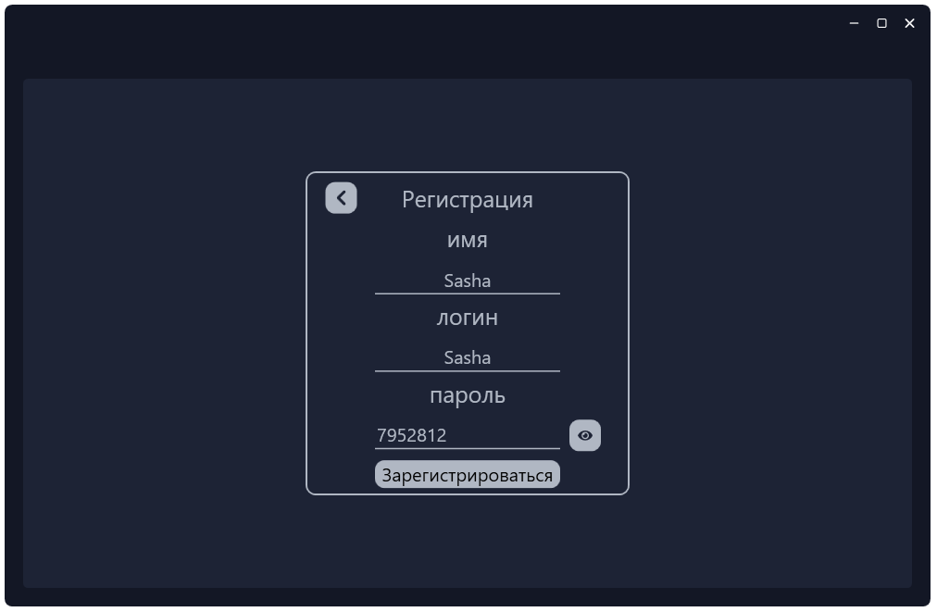

Рисунок Б.1 – Заполненное окно регистрации пользователя

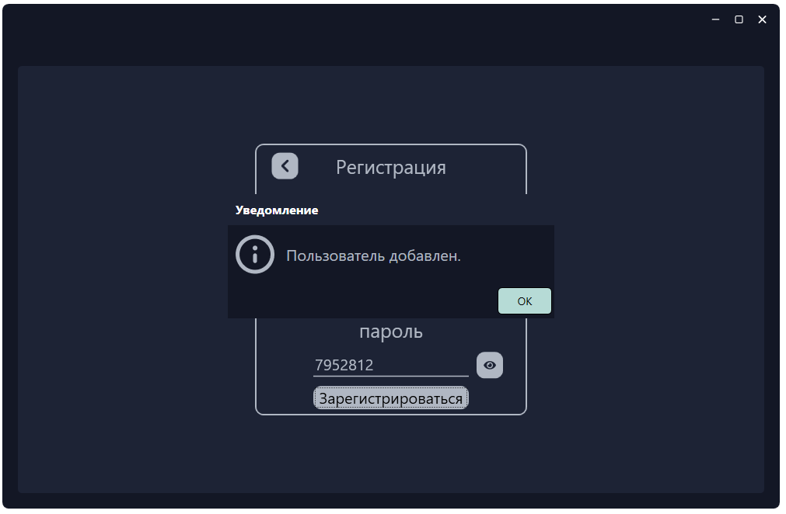

Рисунок Б.2 – Результат тест-кейса «Регистрация пользователя»

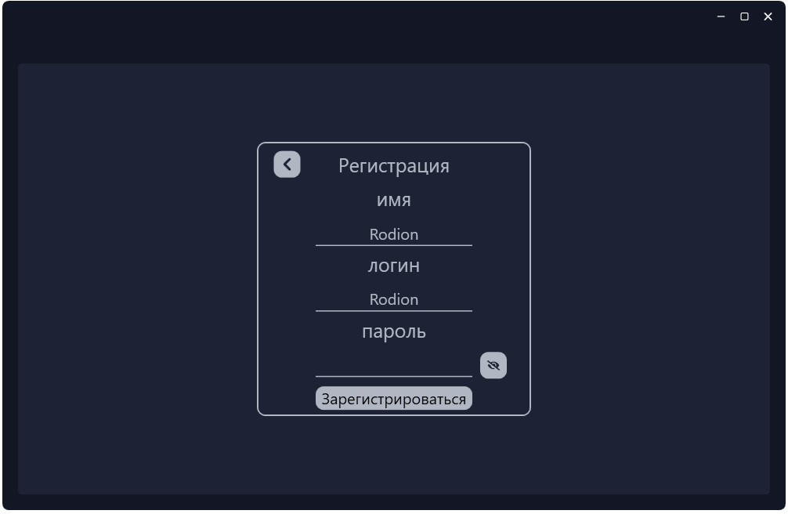

Рисунок Б.3 – Заполненное окно регистрации пользователя

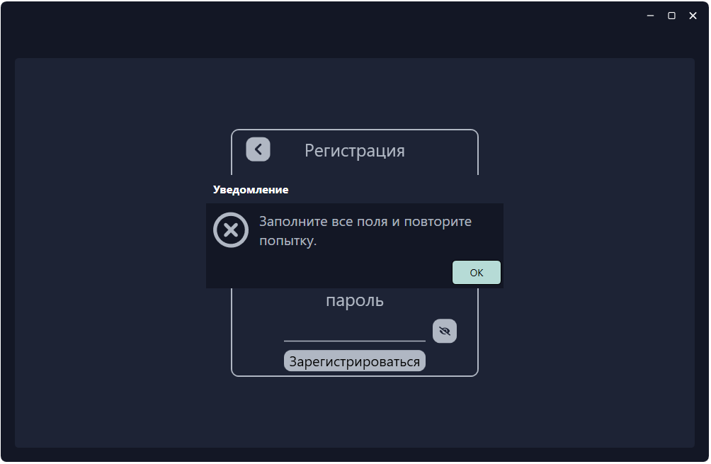

Рисунок Б.4 – Результат тест-кейса «Регистрация пользователя»

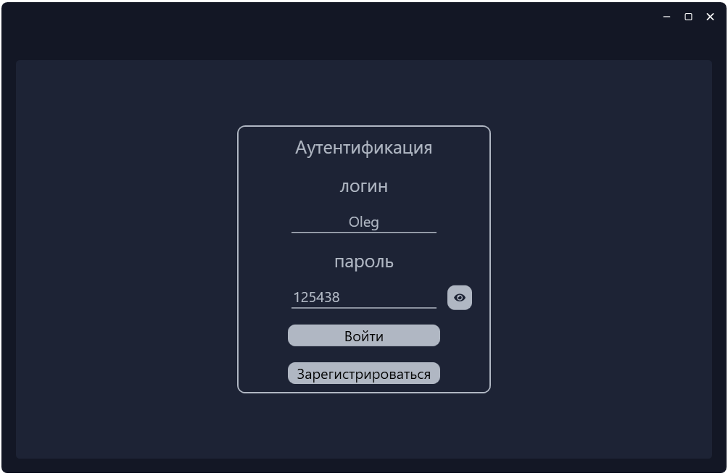

Рисунок Б.5 – Заполненное окно авторизации

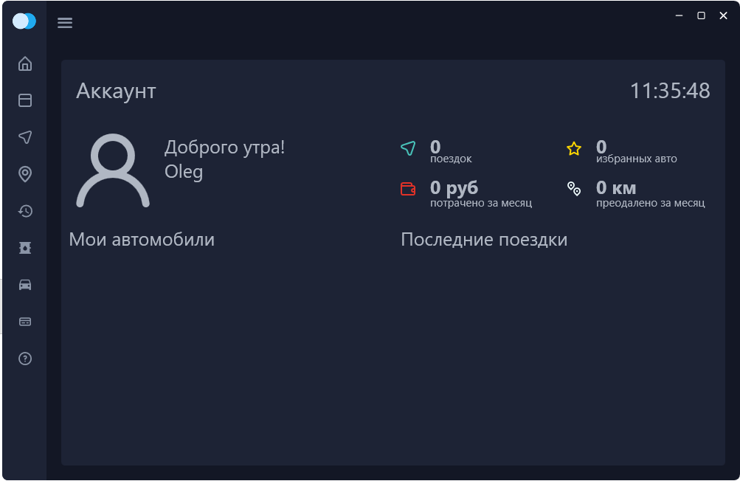

Рисунок Б.6 – Результат тест-кейса «Авторизация в приложении»

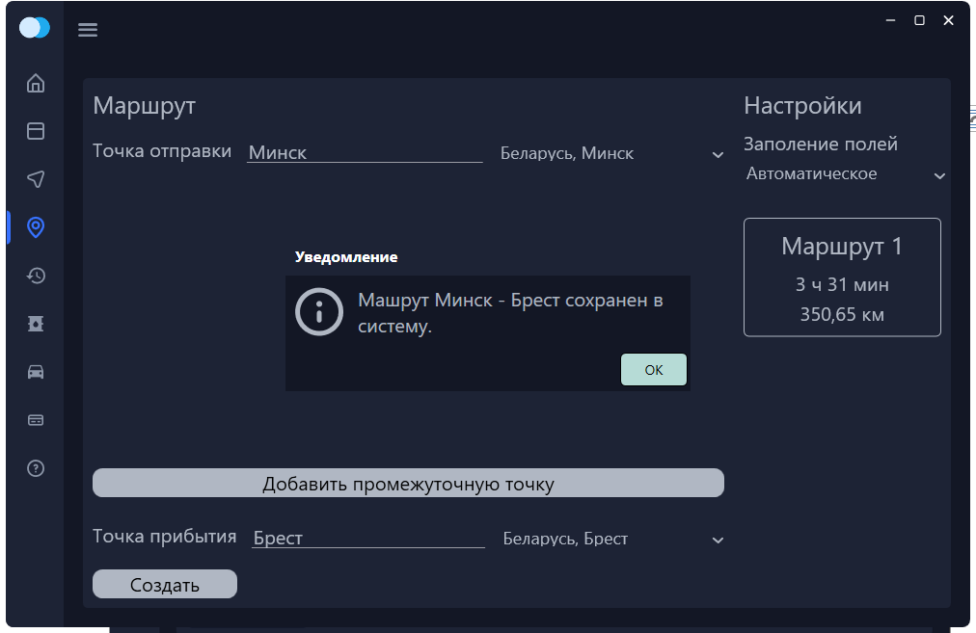

Рисунок Б.7 – Результат тест-кейса «Добавление маршрута»

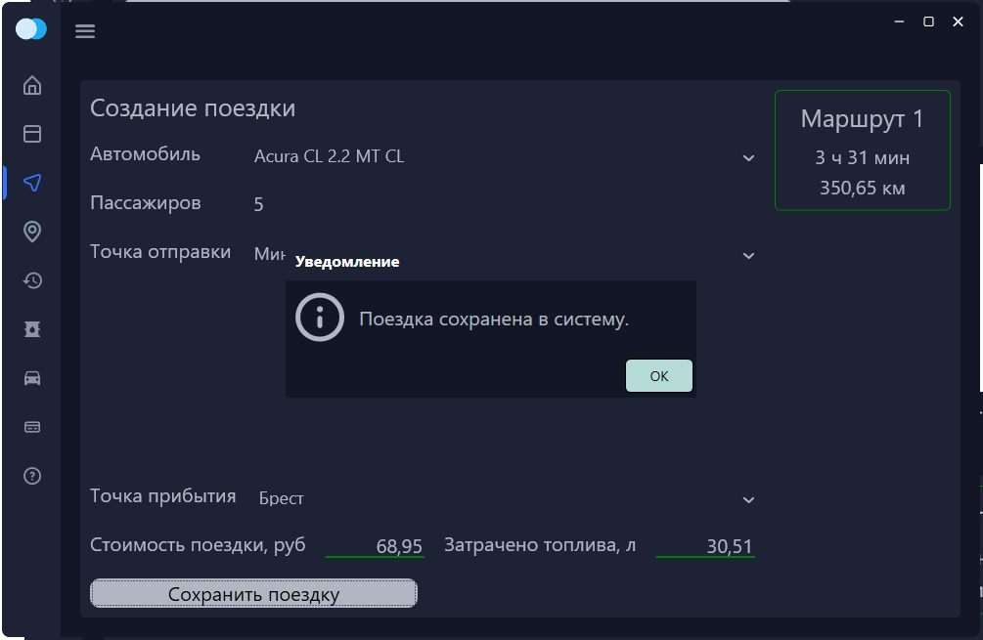

Рисунок Б.8 – Результат тест-кейса «Расчет стоимости поездки»

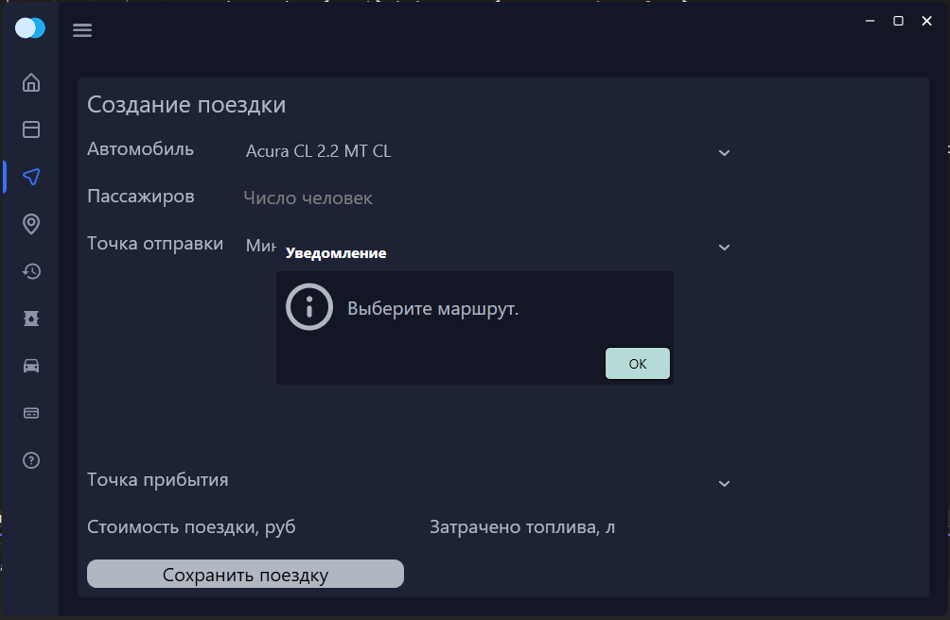

Рисунок Б.9 – Результат тест-кейса «Расчет стоимости поездки»

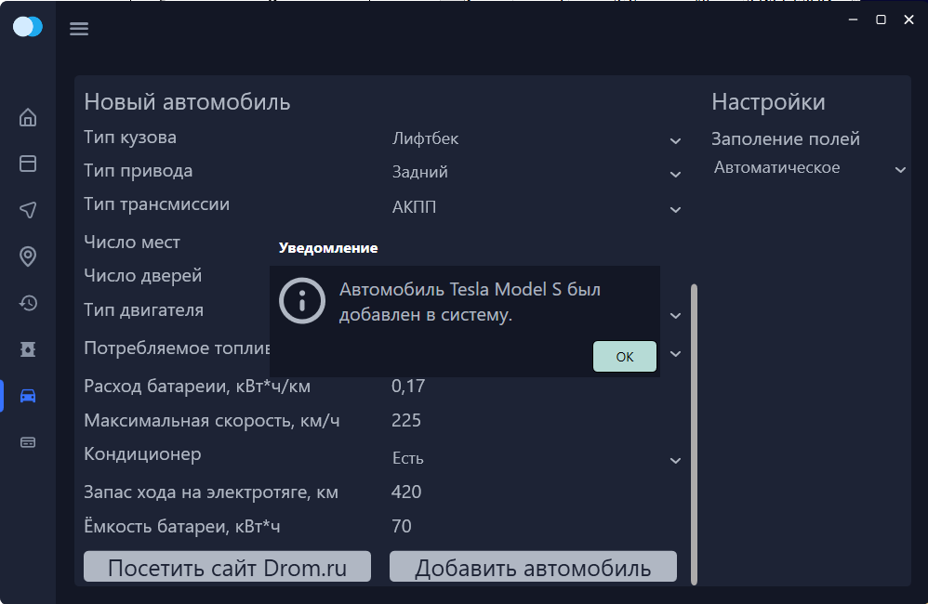

Рисунок Б.10 – Результат тест-кейса «Добавление автомобиля»

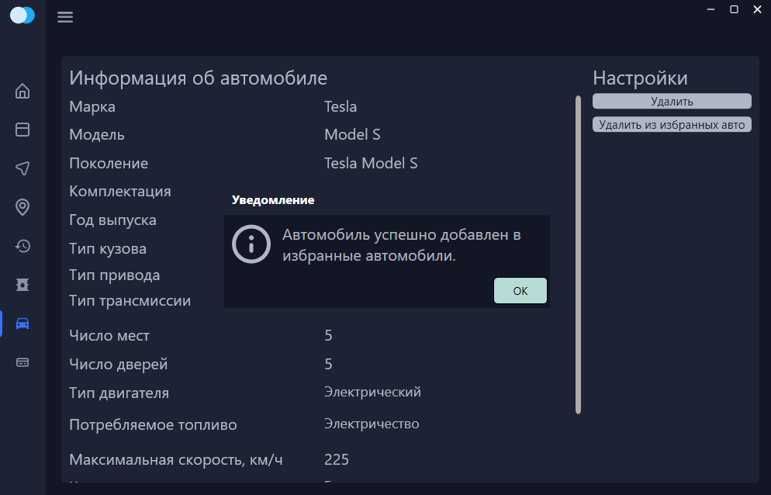

Рисунок Б.11 – Результат тест-кейса «Добавление автомобиля в избранные»

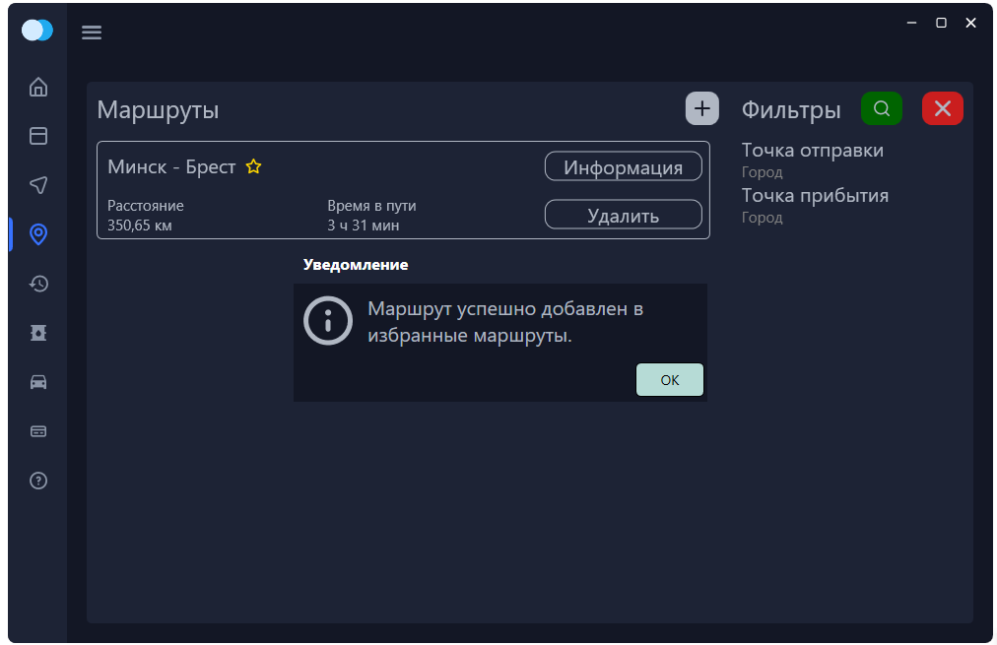

Рисунок Б.12 – Результат тест-кейса «Добавление маршрута в избранные»

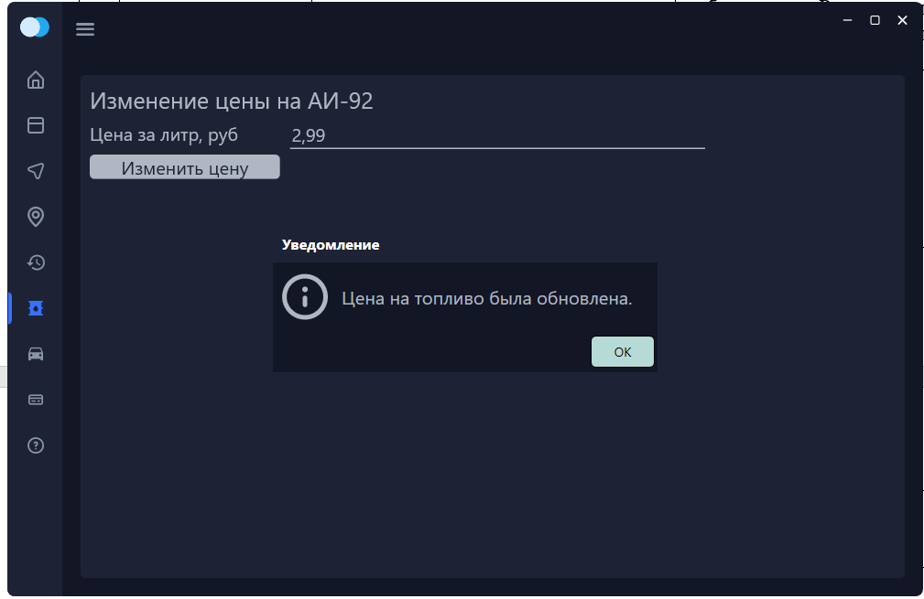

Рисунок Б.13 – Результат тест-кейса «Изменение цены топлива»

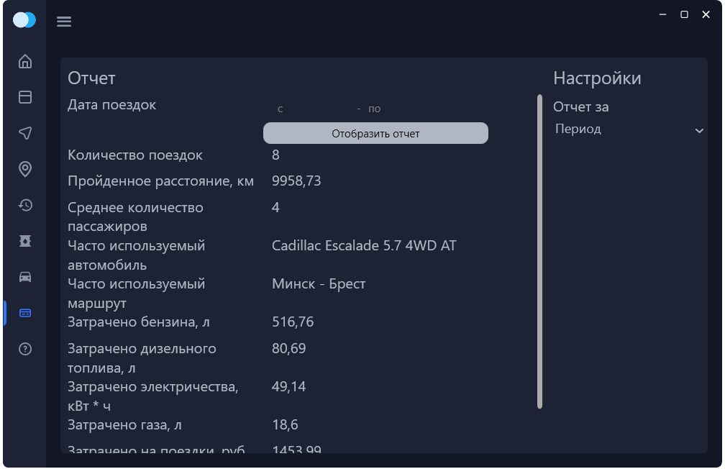

Рисунок Б.14 – Результат тест-кейса «Формирование статистического отчета»

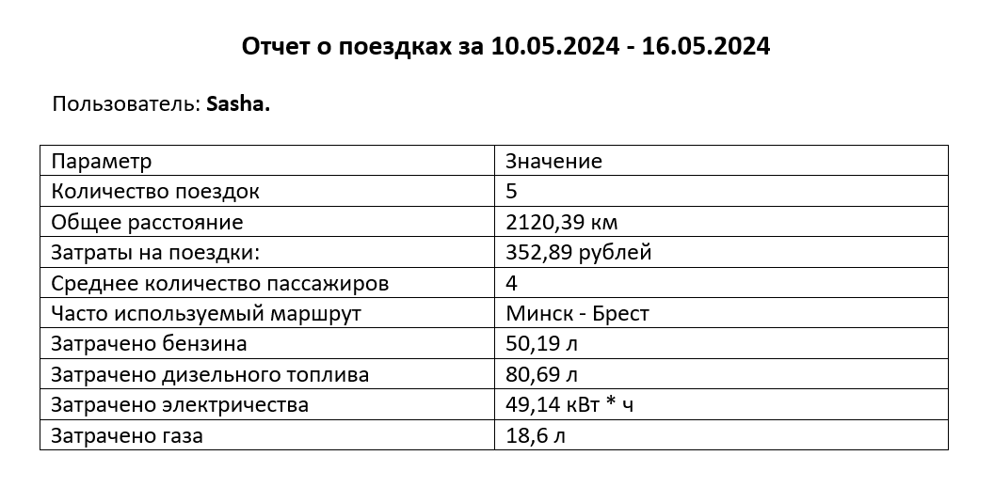

Рисунок Б.15 – Результат тест-кейса «Сохранение документа в формате Microsoft Word. Отчет о поездках за период времени»

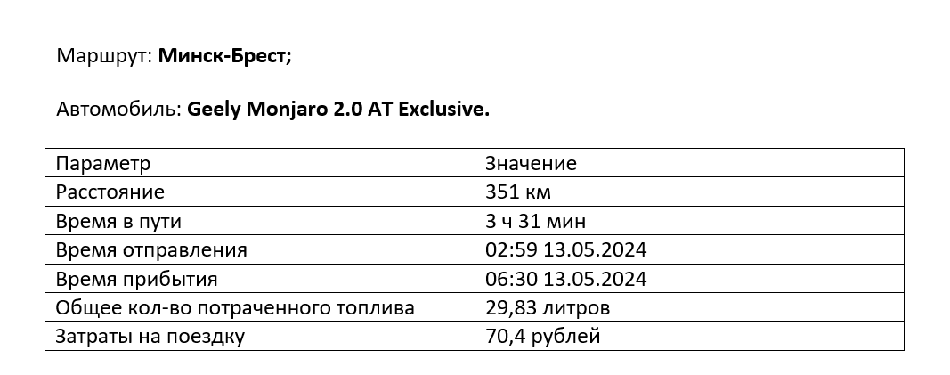

Рисунок Б.16 – Результат тест-кейса «Сохранение документа в формате Microsoft Word. Отчет за определенную поездку»

Утверд.

*Багласова Т.Г.*

Н. Контр.

*Розовская О.К.*

Провер.

Коропа Е.Н.

Разраб.

Самойлов А.С.

ДП Т.091118.401 ГЧ

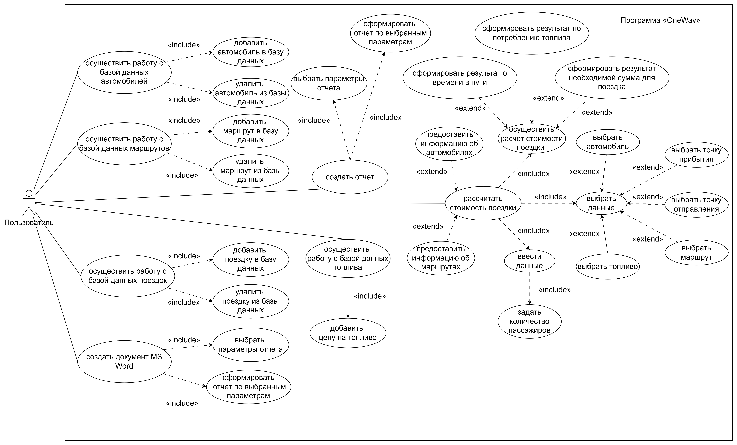

Т. Контр.

Коропа Е.Н.

Реценз.

Листов 4

Лист 1

*Разработка программного средства для расчета стоимости поездки на личном автотранспорте*

*Диаграмма вариантов использования*

№ докум.

Подпись

Дата

Изм.

Лист

Подп. и дата

Инв.№ дубл.

Взам.инв.№

Подп. и дата

Инв.№подл.

ДП Т.091118.401 ГЧ

У

Масса

Лиcт.

Масштаб

КБП

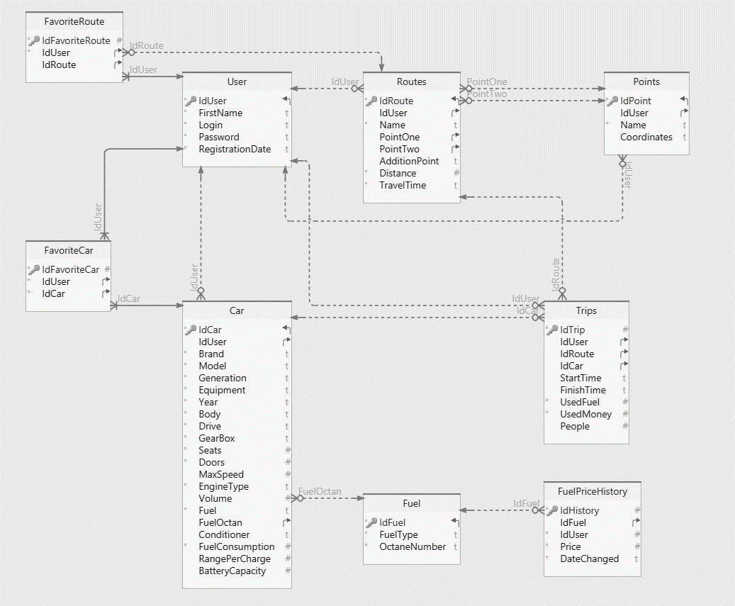

Утверд.

*Багласова Т.Г.*

Т. Контр.

Коропа Е.Н.

Н. Контр.

*Розовская О.К.*

Провер.

Коропа Е.Н.

Разраб.

Самойлов А.С.

ДП Т.091118.401 ГЧ

Реценз.

Листов 4

Лист 2

*Разработка программного средства для расчета стоимости поездки на личном автотранспорте*

*Схема базы данных*

№ докум.

Подпись

Дата

Изм.

Лист

Подп. и дата

Инв.№ дубл.

Взам.инв.№

Подп. и дата

Инв.№подл.

ДП Т.091118.401 ГЧ

У

Масса

Лиcт.

Масштаб

КБП

*Разработка программного средства для расчета стоимости поездки на личном автотранспорте*

*Диаграмма деятельности для функции создания поездки*

Т. Контр.

Коропа Е.Н.

Утверд.

*Багласова Т.Г.*

Н. Контр.

*Розовская О.К.*

Провер.

Коропа Е.Н.

Разраб.

Самойлов А.С.



ДП Т.091118.401 ГЧ

Реценз.

Листов 4

Лист 3

№ докум.

Подпись

Дата

Изм.

Лист

Подп. и дата

Инв.№ дубл.

Взам.инв.№

Подп. и дата

Инв.№подл.

ДП Т.091118.401 ГЧ

У

Масса

Лиcт.

Масштаб

КБП

*Разработка программного средства для расчета стоимости поездки на личном автотранспорте*

*Диаграмма последовательности для функции добавления нового автомобиля*

Т. Контр.

Коропа Е.Н.

Утверд.

*Багласова Т.Г.*

Н. Контр.

*Розовская О.К.*

Провер.

Коропа Е.Н.

Разраб.

Самойлов А.С.

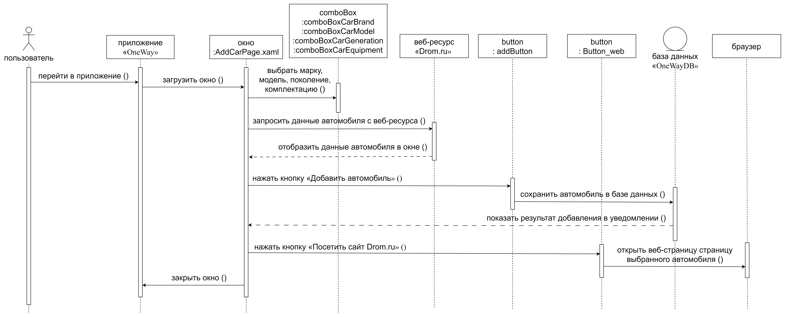

ДП Т.091118.401 ГЧ

Реценз.

Листов 4

Лист 4

№ докум.

Подпись

Дата

Изм.

Лист

Подп. и дата

Инв.№ дубл.

Взам.инв.№

Подп. и дата

Инв.№подл.

ДП Т.091118.401 ГЧ

У

Масса

Лиcт.

Масштаб

КБП

**Этикетка**

для дипломных проектов

**Дипломный проект**

Тема: Разработка программного средства для расчета стоимости поездки на личном автотранспорте

ДП Т.091118.401

Разработан 01.06.2024

Утвержден _________

Разработчик: Самойлов А.С.

Руководитель: Коропа Е.Н.

Технические средства: ноутбук Samsung 300E5A Intel Pentium B950, ОЗУ 6 ГБ, USB-накопитель 8 ГБ.

Программные средства: Windows 10, Visual Studio Community 2022, SQLite, Microsoft Word.

**Состав документа:**

Пояснительная записка – «САМОЙЛОВ_ПЗ_ДП.docx»

Программные документы – папка с проектом (OneWay), скрипт базы данных («OneWayDB.sql»).

Графическая часть – файлы («ГЧ_Диаграмма_вариантов_использования.docx»), («ГЧ_Схема_базы_данных.docx»), («ГЧ_Диаграмма_деятельности_для_функции_создания_поездки.docx»), («ГЧ_Диаграмма_последовательности_для_функции_добавления_нового_автомобиля.docx»).

**Удостоверяющий лист**

электронного документа – дипломный проект

Тема ДП: Разработка программного средства для расчета стоимости поездки на личном автотранспорте

Обозначение: ДП Т.091118.401 ы

Разработчик: Самойлов А.С. Руководитель: Коропа Е.Н. в

(Ф.И.О.) (Ф.И.О.)

Нормоконтроль: Розовская О.К. вТехконтроль: Коропа Е.Н. в

(Ф.И.О.) (Ф.И.О.)

Председатель цикловой комиссии:в Багласова Т.Г. в

(Ф.И.О.)

Рецензент: ___________________________________________________

(Ф.И.О.) (подпись/дата)

Подписи лиц, ответственных за разработку электронного документа

|  |  |  |
| --- | --- | --- |
| Состав ЭД | Разработчик | Руководитель |
| Пояснительная записка (на бумажном носителе формата А4), файл «САМОЙЛОВ_ПЗ_ДП.docx» |  |  |
| Текст программы, «Тестк_программных_моделей.docx» |  |  |
| ГЧ №1, файл «ГЧ_Диаграмма_вариантов_использования.docx» |  |  |
| ГЧ №2, файл «ГЧ_Схема_базы_данных.docx» |  |  |
| ГЧ №3, файл «ГЧ_Диаграмма_деятельности_для_функции_создания_поездки.docx» |  |  |
| ГЧ №4, файл «ГЧ_ Диаграмма_последовательности_для_функции_добавления_нового_автомобиля.docx.doc» |  |  |
| Файл презентации, «Презентация_ДП.pptx» |  |  |
| Папка с проектом, OneWay |  |  |
| Скрипт базы данных, «OneWayDB.sql» |  |  |
| Тип носителя: флеш-накопитель |  |  |

Секретарь ГКК: ____________________________________________________

(подпись/дата)